TCVN 7001 : 2002
PHƯƠNG TIỆN GIAO THÔNG ĐƯỜNG BỘ - ĐAI AN TOÀNVÀ HỆ THỐNG GHẾ-ĐAI AN TOÀN CHO NGƯỜI LỚN - YÊU CẦU VÀ PHƯƠNG PHÁP THỬ TRONG PHÊ DUYỆT KIỂU
Road vehicles - Safety belts and restraint systems for adult occupation - Requirements and test methods in type approval
HÀ NỘI - 2002
LỜI NÓI ĐẦU
TCVN 7001 : 2002 được biên soạn trên cơ sở ECE 16-04/R3-C3.
TCVN 7001 : 2002 do Ban kỹ thuật tiêu chuẩn TCVN/TC 22 Phương tiện giao thông đường bộ và Cục Đăng kiểm Việt nam biên soạn, Tổng cục Tiêu chuẩn Đo lường hất lượng đề nghị, Bộ Khoa học, Công nghệ và Môi trường ban hành.
1. Phạm vi áp dụng
Tiêu chuẩn này quy định yêu cầu và phương pháp thử trong phê duyệt kiểu (1) đối với các đai an toàn và hệ thống ghế-đai an toàn được lắp trên các phương tiện giao thông có từ ba bánh trở lên (sau đây gọi chung là xe) và để cho người lớn ngồi trên các ghế mặt hướng về phía trước sử dụng riêng lẻ như trang bị cá nhân.
Chú thích - (1) Thuật ngữ "phê duyệt kiểu" thay thế thuật ngữ "công nhận kiểu" trong các tiêu chuẩn Việt Nam về công nhận kiểu xe giao thông đường bộ đã được ban hành trước tiêu chuẩn này. Hai thuật ngữ này được hiểu như nhau.
2. Tiêu chuẩn trích dẫn
TCVN 6552:1999 (ISO 00362:1998) Âm học - Đo tiếng ồn do xe giao thông đường bộ phát ra khi tăng tốc độ - Phương pháp kỹ thuật.
TCVN 6920:2001- Phương tiện giao thông đường bộ- Bảo vệ người lái đối với tác động của cơ cấu lái trong trường hợp bị va chạm - Yêu cầu và phương pháp thử trong phê duyệt kiểu
ISO 105-B02-1978: Textiles ( Vật liệu dệt )
ISO 3560-1975: Road vehicles - Frontal fixed barrier collision test methord (Phương tiện giao thong đường bộ - Phương pháp thử va chạm bằng hàng rào cố định phía trước)
ISO 6487-1987: Road vehicles - Measurement techniques in impact tests - Instrumentation( Phương tiện giao thông đường bộ - Các kỹ thuật đo trong thử va chạm- Dụng cụ đo)
ECE14 Uniform provisions concerning the approval of vehicles with regard to safety belt anchoregaes
(Quy định thống nhất về phê duyệt kiểu xe có lắp đai an toàn).
3. Thuật ngữ và định nghĩa
Các thuật ngữ và định nghĩa sau đây được áp dụng trong tiêu chuẩn này:
3.1 Đai an toàn (Seat belt): Một bộ dây đai có một khoá an toàn, bộ phận điều chỉnh và các đồ gá có thể bắt chặt vào bên trong xe và được thiết kế để làm giảm rủi ro gây chấn thương đối với người sử dụng khi có va chạm hoặc xe giảm tốc độ đột ngột bằng việc hạn chế sự dịch chuyển của thân người sử dụng. Một sự bố trí như vậy gọi chung là một "bộ đai" mà phạm vi của nó còn gồm cả bộ phận hấp thụ năng lượng hoặc bộ co đai.
3.1.1 Đai ngang (Lap belt): Đai vòng qua trước hông người sử dụng.
3.1.2 Đai chéo (Diagonal belt): Đai chéo trước ngực người sử dụng từ hông bên này đến đầu vai phía bên kia.
3.1.3 Đai ba điểm (Three-point belt): Bộ đai bao gồm một dây đai ngang và một dây đai chéo.
3.1.4 Đai tổ hợp (Harness belt): Bộ đai gồm một dây đai ngang và các dây đai khoác qua vai.
3.2. Kiểu đai (Belt type):Các đai có kiểu khác nhau là các đai khác biệt nhau về cơ bản, cụ thể, sự khác biệt đó có thể là:
3.2.1. Bộ phận cứng (Rigid parts): Bao gồm khoá, các đồ gá lắp, bộ thu đai ...
3.2.2 Vật liệu, kiểu dệt, kích thước và mầu sắc của dây đai; hoặc
3.2.3 Hình dạng bộ phận của bộ đai.
3.3. Dây đai (Strap): Dây mềm được thiết kế để giữ cơ thể người và truyền lực kéo đến các giá lắp đai.
3.4. Khoá (Buckle): Bộ phận tháo nhanh cho người sử dụng đai an toàn. Khoá có thể kèm theo bộ điều chỉnh, trừ trường hợp khoá của đai tổ hợp.
3.5. Cơ cấu điều chỉnh đai (Belt adjusting device): Cơ cấu giúp dây đai có thể được điều chỉnh độ dãn tuỳ theo ý muốn của người sử dụng và tuỳ theo vị trí của ghế. Cơ cấu điểu chỉnh có thể là một chi tiết của khoá, của bộ co đai, hoặc là bất cứ chi tiết khác nào của đai an toàn.
3.6 Cơ cấu căng đai trước (Pre-loading device): Bộ phận bổ sung hoặc kết hợp nhằm làm căng đai
để giảm sự chùng của đai trong quá trình xảy ra va chạm.3.7 Bộ chi tiết gá lắp (Attachments): các chi tiết của bộ đai kể cả các chi tiết an toàn cần thiết để lắp đai với các giá lắp đai.
3.8 Bộ hấp thụ năng lượng (Energy absorber): Cơ cấu được thiết kế làm phân tán năng lượng một cách độc lập hoặc kết hợp với dây đai và là một phần của bộ đai.
3.9 Bộ co dây (Retractor): Bộ phận để chứa một phần hoặc toàn bộ chiều dài của dây đai an toàn.
3.9.1 Bộ co dây không khoá kiểu 1 (Non-locking retractor type 1): Bộ co dây trong đó dây đai được kéo ra đến độ dài lớn nhất bởi một ngoại lực nhỏ và nó không cho phép điều chỉnh độ dài của dây đai đã được kéo ra.
3.9.2 Bộ co dây mở khoá bằng tay kiểu 2 (Manually unlocking retractor type 2): Bộ co dây do người sử dụng tự điều chỉnh để mở khoá bộ co dây, nhằm điều chỉnh chiều dài dây theo ý muốn và khoá bộ co dây một cách tự động khi người sử dụng ngừng tác động vào khoá.
3.9.3. Bộ co dây khoá tự động kiểu 3 (Automatically locking retractor type 3): Bộ co dây cho phép kéo dây đến độ dài mong muốn và tại đó nó tự động điều chỉnh dây theo người sử dụng khi khoá đã được xiết chặt. Việc dây kéo dài hơn nữa bị dừng lại không cần có sự tác động của người sử dụng.
3.9.4 Bộ co dây khoá khẩn cấp kiểu 4 (Emergency locking retractor type 4): Bộ co dây không ngăn cản người sử dụng đai an toàn dịch chuyển tự do trong điều kiện lái xe bình thường. Bộ co dây này có các bộ phận điều chỉnh chiều dài nhằm tự động điều chỉnh dây đai cho phù hợp với người sử dụng và có một cơ cấu khoá để khoá lại trong trường hợp khẩn cấp bởi:
3.9.4.1 Sự giảm tốc của xe (độ nhạy đơn)
3.9.4.2. Sự kết hợp việc giảm tốc của xe, sự di chuyển của dây đai hoặc một bộ phận tự động bất kỳ khác (độ nhạy tổng hợp).
3.9.5. Bộ co dây khoá khẩn cấp có ngưỡng hồi lại cao hơn, kiểu 4N (Emergency locking retractor with higher respose threshold): một loại bộ co dây được định nghĩa tại 3.9.4 nhưng có các đặc tính đặc biệt liên quan đến việc sử dụng của nó trên các xe loại M2, M3, N1, N2 và N3 (*).
Chú thich - (*) Xem TCVN 6552:1999.
3.9.6 Cơ cấu điều chỉnh độ cao của đai (Belt adjustment device for height): Cơ cấu giúp đầu móc trên của dây đai có thể điều chỉnh theo ý muốn của người sử dụng và theo vị trí của ghế. Cơ cấu này có thể được coi là một phần của đai hoặc một phần của giá lắp đai.
3.10 Giá neo đai (Belt anchorages): Các bộ phận của kết cấu xe hoặc kết cấu ghế hoặc bộ phận bất kỳ khác của xe để có thể neo đai vào một cách an toàn.
3.11 Kiểu xe xét về đai an toàn và hệ thống ghế-đai an toàn (Vehicle type as regards safety-belts and restraint systems): Loại xe không khác nhau về đặc tính cơ bản như kích thước, hình dáng và vật liệu các bộ phận của kết cấu xe hoặc của kết cấu ghế hoặc của các bộ phận bất kỳ khác của xe để lắp dây đai và hệ thống ghế-đai an toàn một cách an toàn.
3.12 Hệ thống ghế-đai an toàn (Restraint system): Một hệ thống bao gồm một ghế lắp vào phần kết cấu xe bởi bộ gá kẹp thích hợp và một đai an toàn có ít nhất một đầu giá được định vị vào kết cấu ghế.
3.13. Ghế (Seat): Kết cấu có thể hoặc không thể liên kết hoàn toàn với kết cấu xe cùng với đệm, để cho một người lớn ngồi. Định nghĩa này áp dụng cho cả ghế đơn riêng biệt hoặc một phần của ghế băng cho một người ngồi.
3.14. Nhóm ghế (Group of seats): Một dãy ghế hoặc các ghế đơn liền kề nhau (nghĩa là, được lắp sao cho các giá lắp ghế phía trước của một trong các ghế này nằm cùng hàng với phần trước của giá lắp sau của ghế khác, hoặc giữa các giá lắp của ghế khác) và phù hợp cho một hoặc nhiều người lớn ngồi.
3.15 Ghế băng (Bench seat): Kết cấu hoàn chỉnh có đệm dành cho hai người lớn trở lên ngồi.
3.16. Hệ thống điều chỉnh ghế (Adjustment system of the seat): Hệ thống giúp ghế hoặc các bộ phận của ghế có thể điểu chỉnh đến vị trí phù hợp với hình thể của người sử dụng ghế, đặc biệt thiết bị này có thể cho phép:
3.16.1 Dịch chuyển dọc.
3.16.2 Dịch chuyển thẳng đứng.
3.16.3 Dịch chuyển góc.
3.17 Giá lắp ghế (Seat anchorage): Hệ thống để lắp ghế chắc chắn vào xe, gồm cả các bộ phận liên quan của xe.
3.18 Kiểu ghế (Seat type): Loại ghế không khác nhau về các đặc tính cơ bản như:
3.18.1 Hình dáng, kích thước và vật liệu của kết cấu ghế;
3.18.2 Kiểu và kích thước của hệ thống khoá và điều chỉnh khoá ghế;
3.18.3. Kiểu và kích thước của giá lắp đai trên ghế, của giá lắp ghế và của các bộ phận liên quan của kết cấu xe.
3.19. Hệ thống dịch chuyển ghế (Displacement system of the seat ): Hệ thống cho phép ghế hoặc một trong các bộ phận của nó dịch chuyển góc hoặc dịch chuyển dọc mà không có một vị trí trung gian cố định (cho phép hành khách tiếp cận một cách thuận lợi).
3.20. Hệ thống khoá ghế (Locking system of the seat): Hệ thống đảm bảo cho ghế và các bộ phận của ghế cố định ở vị trí sử dụng bất kỳ.
3.21. Nút mở khoá kiểu kín (Enclose buckle-release button): Nút mở khoá sao cho không thể mở được khoá khi dùng một quả cầu đường kính 40 mm.
3.22. Nút mở khoá kiểu hở (Non-enclose buckle-release button): Nút mở khoá sao cho mà có thể mở được khoá khi dùng một quả cầu đường kính 40 mm.
4. Tài liệu kỹ thuật và mẫu cho phê duyệt kiểu
4.1 Tài liệu kỹ thuật
- Một bản mô tả kỹ thuật kiểu đai, chỉ rõ các dây và các bộ phận cứng được sử dụng và kèm theo các bản vẽ các bộ phận cấu thành của đai;
- Các bản vẽ phải chỉ rõ vị trí dành cho số phê duyệt kiểu và vị trí các ký hiệu bổ sung so với đường tròn của dấu phê duyệt.
- Bản mô tả phải chỉ rõ màu của mẫu xin phê duyệt kiểu, chỉ rõ kiểu xe lắp đai an toàn. Đối với bộ co dây, phải cung cấp các hướng dẫn lắp đặt cho cả thiết bị cảm biến; đối với hệ thống hoặc cơ cấu căng đai trước, phải cung cấp bản mô tả kỹ thuật chi tiết về kết cấu và chức năng của phần cảm biến, nếu có, bản vẽ mô tả phương pháp điều khiển hoạt động và các phương pháp cần thiết khác để tránh điều khiển sai. Đối với hệ thống ghế-đai an toàn, bản vẽ mô tả gồm: bản vẽ chi tiết kết cấu xe, bản vẽ kết cấu ghế, hệ thống điều chỉnh và các đồ gá lắp theo tỉ lệ thích hợp mô tả vị trí của giá lắp ghế, giá lắp đai và các bộ phận gia cường một cách chi tiết, cùng với yêu cầu kỹ thuật của các vật liệu được dùng có thể ảnh hưởng đến độ bền của giá lắp ghế và lắp đai. Một bản mô tả kỹ thuật của giá lắp ghế và lắp dây đai. Nếu đai được thiết kế để lắp cố định vào kết cấu xe thông qua bộ phận điều chỉnh độ cao của đai, bản mô tả kỹ thuật phải chỉ rõ liệu bộ phận điều chỉnh này có được coi là một phần của đai hoặc không.
4.2 Mẫu
4.2.1 Sáu đai mẫu, một trong sáu mẫu thử này được dùng để làm chuẩn.
4.2.2 Mười mét dài cho mỗi kiểu dây được sử dụng làm đai.
4.2.3 Phòng thử nghiệm có quyền yêu cầu thêm các mẫu thử.
4.2.4. Đối với hệ thống ghế-đai an toàn, hai mẫu thử có thể gồm hai trong các mẫu đai thử được yêu cầu tai 4.2.1 và 4.2.2 theo sự lựa chọn của nhà sản xuất, một xe đại diện cho kiểu xe đã được phê duyệt, hoặc một số bộ phận của xe mà phòng thử nghiệm thấy là cần thiết cho việc thực hiện các thử nghiệm phê duyệt thì phải được đưa đến phòng thử nghiệm đó.
5. Ghi nhãn
Các kiểu đai mẫu hoặc hệ thống ghế-đai an toàn mẫu được trình để phê duyệt kiểu theo các quy định trong 4.2.1, 4.2.2, 4.2.3 ở trên phải được ghi dấu rõ ràng và không xoá được gồm tên nhà sản xuất, tên hoặc nhãn hiệu thương mại của dây đai hoặc hệ thống ghế-đai an toàn.
6. Yêu cầu kỹ thuật
6.1 Yêu cầu kỹ thuật chung
6.1.1. Mỗi mẫu trình duyệt theo 4.2.1, 4.2.2 và 4.2.3 phải đáp ứng các yêu cầu kỹ thuật nêu trong điều 6
6.1.2. Đai an toàn hoặc hệ thống ghế-đai an toàn phải được thiết kế và chế tạo sao cho khi được lắp chính xác và được sử dụng đúng, đai an toàn phải hoạt động tốt và giảm rủi ro gây thương tích cho người sử dụng khi xảy ra tai nạn.
6.1.3 Các dây đai an toàn không được có kết cấu dễ gây nguy hiểm cho người sử dụng.
6.1.4. Cấm sử dụng vật liệu có các tính chất của Polyamide 6 liên quan đến việc giữ nước trong tất cả các bộ phận cơ khí vì có thể gây tác hại đến hoạt động của các bộ phận đó.
6.2 Yêu cầu kỹ thuật riêng
6.2.1 Bộ phận cứng
6.2.1.1 Yêu cầu chung
6.2.1.1.1 Các bộ phận cứng trong đai an toàn như khoá, bộ phận điều chỉnh, đồ gá lắp, ... không được có cạnh sắc khả năng gây ra mài mòn hoặc đứt dây đai do cọ xát.
6.2.1.1.2 Tất cả các bộ phận của bộ đai an toàn dễ bị ăn mòn phải được bảo vệ thích hợp để chống lại sự ăn mòn đó. Sau khi tiến hành thử nghiệm chống ăn mòn theo quy định trong 7.2, không có bất kỳ một dấu hiệu nào của sự hư hỏng có thể làm giảm chức năng làm việc tốt của đai an toàn hoặc không có sự ăn mòn mà người quan sát có kinh nghiệm có thể nhìn thấy được bởi mắt thường.
6.2.1.1.3. Các bộ phận cứng dùng để hấp thụ năng lượng, hoặc chịu tải trọng hoặc truyền tải trọng không được bị gãy vỡ.
6.2.1.1.4 Các chi tiết cứng và bộ phận được làm bằng nhựa của đai an toàn phải được bố trí và lắp đặt sao cho khi sử dụng xe hàng ngày, chúng không bị kẹt khi ghế di chuyển hoặc kẹt trong cánh cửa của xe. Nếu bất cứ một chi tiết hoặc bộ phận nào không thoả mãn các điều kiện trên, chúng phải được thử va chạm ở nhiệt độ thấp theo 7.5.4. Sau khi thử nghiệm, nếu xuất hiện bất kỳ sự nứt vỡ nào trên vỏ nhựa hoặc khoá hãm của chi tiết cứng, toàn bộ chi tiết bằng nhựa phải được tháo ra và phần còn lại được đánh giá về khả năng tiếp tục làm việc an toàn của nó. Nếu phần còn lại của bộ đai vẫn đảm bảo an toàn hoặc không xuất hiện các vết nứt nhìn thấy được, thì nó tiếp tục được thử nghiệm thêm theo các yêu cầu thử nghiệm được nêu trong 6.2.1.2, 6.2.1.3 và 6.2.3.
6.2.1.2 Khoá
6.2.1.2.1. Khoá phải được thiết kế sao cho loại trừ được mọi khả năng sử dụng không đúng, nghĩa là khoá không thể ở trạng thái đóng nửa chừng. Cách mở khoá cần phải dứt khoát, các bộ phận của khoá có thể tiếp xúc với cơ thể của người sử dụng phải có một diện tích tiếp xúc không nhỏ hơn 20 cm2 và chiều rộng tiếp xúc nhỏ nhất là 46 mm, được đo trên mặt phẳng cách bề mặt tiếp xúc với khoảng cách lớn nhất là 2,5 mm . Đối với khoá của đai an toàn tổ hợp, yêu cầu về bề rộng tiếp xúc được coi là thoả mãn nếu diện tích tiếp xúc của khoá hãm với cơ thể người sử dụng từ 20 cm2 đến 40 cm2.
6.2.1.2.2 Ngay cả khi chưa bị căng dây, khoá vẫn phải đóng ở bất kỳ vị trí nào của xe. Khoá không thể ị mở một cách ngẫu nhiên hoặc khi chịu một lực nhỏ hơn 1 daN. Khoá phải dễ sử dụng và dễ cầm giữ, khi dây đai không bị căng và khi bị căng như được quy định trong 7.8.2, khoá phải được người sử dụng mở bằng một tay thao tác đơn giản theo một hướng. Ngoài ra, đối với trường hợp các bộ đai an toàn lắp trên ghế trước, trừ đai tổ hợp, khoá cũng phải được người sử dụng mở bằng một tay thao tác đơn giản theo một hướng. Khoá phải được mở sau khi ấn một nút hoặc một bộ phận tương tự. Bề mặt chịu tác dụng của lực ép này, với nút ở vị trí mở thực tế và khi lực hướng vào mặt phẳng vuông góc với hướng dịch chuyển ban đầu của nút: phải có các kích thước sau đối với các nút kín, diện tích không nhỏ hơn 4,5 cm2 và chiều rộng không nhỏ hơn 15 mm, đối với các nút hở diện tích yêu cầu không nhỏ hơn 2,5 cm2 và chiều rộng không nhỏ hơn 10 mm. Phần mở khoá phải có màu đỏ. Các phần khác của khoá không được có màu này.
6.2.1.2.3 Khoá khi đã được thử nghiệm theo 7.5.3 phải sử dụng được bình thường.
6.2.1.2.4. Khoá phải có khả năng chịu được hoạt động lặp đi lặp lại, trước khi thử động lực học được quy định tại 7.7 với 5000 lần mở và đóng khoá ở điều kiện sử dụng bình thường. Trong trường hợp khoá của đai an toàn tổ hợp, thử nghiệm này nhất thiết phải được tiến hành.
6.2.1.2.5 Lực yêu cầu để mở khoá trong khi thử nghiệm như được quy định tại 7.8 không được lớn hơn 6 daN.
6.2.1.2.6. Khoá phải được thử nghiệm độ bền theo quy định tại 7.5.1 và nếu có thể, theo 7.5.5. Khoá phải không bị vỡ, vặn xoắn nghiêm trọng hoặc bị tách ra khi dây đai căng do chất tải theo quy định.
6.2.1.2.7. Khi khoá kết hợp với một bộ phận chung cho cả hai bộ đai, việc thử nghiệm độ bền và mở khoá theo 7.7 và 7.8 phải được thực hiện cùng với một bộ phận của khoá gắn liền với một bộ dây lien kết với bộ phận tương ứng gắn liền với bộ kia, nếu có thể lắp khoá như vậy khi sử dụng.
6.2.1.3 Bộ phận điều chỉnh đai
6.2.1.3.1. Sau khi người sử dụng khoác đai an toàn, đai phải tự động điều chỉnh để vừa khít với người sử dụng hoặc nếu dùng bộ phận điều chỉnh bằng tay, phải được tiếp cận một cách dễ dàng bởi người sử dụng đã ngồi vào ghế, đồng thời phải thuận tiện và dễ sử dụng. Đai phải được xiết chặt bằng một tay để vừa với cỡ người sử dụng và với vị trí của ghế.
6.2.1.3.2 Hai mẫu của mỗi bộ phận điều chỉnh đai phải được thử nghiệm theo 7.3. Độ nới lỏng của dây đai đối với mỗi mẫu của bộ phận điều chỉnh không được vượt quá 25 mm và tổng độ nới lỏng của tất cả các bộ điều chỉnh không được quá 40 mm.
6.2.1.3.3 Tất cả các bộ điều chỉnh đai phải được thử nghiệm độ bền theo 7.5.1. Chúng không được vỡ hoặc bị tách ra do dây căng khi bị chất tải theo quy định.
6.2.1.3.4. Khi thử nghiệm theo 7.5.6, lực yêu cầu để tác động vào bất cứ bộ phận điều chỉnh dây nào bằng tay không được vượt quá 5 daN.
6.2.1.4 Đồ gá lắp và bộ phận điều chỉnh chiều cao đai
Các đồ gá lắp phải được thử nghiệm độ bền theo 7.5.1 và 7.5.2. Các bộ phận điều chỉnh chiều cao đai phải được thử nghiệm về độ bền theo 7.5.2 nếu chúng chưa được thử nghiệm trên xe khi áp dụng ECE14 (trong bản sửa đổi mới nhất) liên quan đến giá lắp dây đai an toàn. Các đồ gá lắp không bị vỡ hoặc bị tách ra khi dây căng khi chất tải theo quy định.
6.2.1.5 Bộ thu dây: Các bộ co dây phải được thử nghiệm và phải đáp ứng các yêu cầu dưới đây, bao gồm các thử nghiệm về độ bền theo quy định tại 7.5.1 và 7.5.2 (các yêu cầu này không áp dụng cho bộ co dây không khoá).
6.2.1.5.1 Bộ co dây mở khoá điều khiển bằng tay
6.2.1.5.1.1. Dây của bộ đai an toàn được lắp với bộ co dây mở khoá điều chỉnh bằng tay không được dịch chuyển quá 25 mm giữa các vị trí khoá của bộ co dây.
6.2.1.5.1.2. Dây của bộ đai an toàn phải kéo ra từ bộ co dây mở khoá điều chỉnh bằng tay không quá 6 mm khi lực căng đai từ 1,4 daN đến 2,2 daN được đặt vào dây theo hướng kéo thông thường.
6.2.1.5.1.3 Dây được kéo ra từ bộ co dây và được phép co lại theo phương pháp được nêu trong 7.6.1. cho đến khi đạt được 5000 chu kỳ. Bộ co dây phải được thử nghiệm ăn mòn theo 7.2 và thử chống bụi theo 7.6.3. Dây phải thoả mãn các yêu cầu sau hơn 5000 chu kỳ kéo và co dây. Sau khi thực hiện các thử nghiệm trên, bộ co dây phải hoạt động một cách chính xác và vẫn đáp ứng các yêu cầu trong
6.2.1.5.1.1 và 6.2.1.5.1.2 .
6.2.1.5.2 Bộ co dây khoá tự động
6.2.1.5.2.1. Dây đai của bộ đai an toàn được lắp bộ co dây khoá tự động không được dịch chuyển lớn hơn 30mm giữa các vị trí khoá của bộ co dây. Sau khi người sử dụng dịch chuyển về phía sau, đai phải giữ nguyên vị trí ban đầu của nó hoặc trở về vị trí ban đầu một cách tự động sau khi người sử dụng dịch chuyển về phía trước.
6.2.1.5.2.2. Nếu bộ co dây là một bộ phận của đai ngang, lực co dây khi đo theo chiều dài tự do giữa người nộm và bộ co dây theo 7.6.4 không được nhỏ hơn 0,7daN. Nếu bộ co dây là một bộ phận của cơ cấu giảm xung động cho người sử dụng, lực co dây không được nhỏ hơn 0,2 daN và không lớn hơn 0,7 daN khi đo theo cách giống nhau. Nếu dây đai đi qua một bộ phận dẫn hướng hoặc puly, lực co dây phải được đo trên chiều dài tự do giữa người nộm và bộ dẫn hướng hoặc puly. Nếu bộ dây đai kết hợp với một bộ điều chỉnh tự động hoặc bằng tay như nêu trên, nhằm cản trở việc dây đai co lại hoàn toàn, thì bộ điều chỉnh đó không được hoạt động khi đánh giá các yêu cầu này.
6.2.1.5.2.3 Dây phải được rút ra khỏi bộ co dây và cho phép co dây lại theo phương pháp được nêu tại
7.6.1 cho đến khi đạt được 5000 chu kỳ. Tiếp đó bộ co dây phải được thử nghiệm ăn mòn như nêu trong
7.2 và sau đó thử nghiệm chống bụi như nêu tại 7.6.3. Dây phải thoả mãn yêu cầu sau hơn 5000 chu kỳ kéo và co. Sau khi qua các thử nghiệm trên, bộ co dây phải hoạt động chính xác và vẫn đáp ứng các yêu cầu trong 6.2.1.5.2.1 và 6.2.1.5.2.2.
6.2.1.5.3 Bộ co dây khoá khẩn cấp
6.2.1.5.3.1 Một bộ co dây khoá khẩn cấp khi được thử nghiệm theo 7.6.2. phải thoả mãn các điều kiện dưới đây. Đối với độ nhạy đơn, theo định nghĩa tại 3.9.4.1, chỉ áp dụng các yêu cầu kỹ thuật liên quan đến việc giảm tốc độ của xe.
6.2.1.5.3.1.1 Việc khoá bộ dây phải xảy ra khi xe giảm tốc độ tới 0,45 g (1) đối với loại bộ co dây kiểu 4 hoặc 0,85g (1) đối với loại bộ co dây kiểu 4N.
6.2.1.5.3.1.2. Bộ co dây không được khoá lại khi gia tốc của dây đai được đo theo hướng kéo dây đai nhỏ hơn 0,8g (1) đối với bộ co dây kiểu 4 hoặc thấp hơn 1 g (1) đối với bộ co dây kiểu 4N.
Chú thích – (1),81 m/s²)
6.2.1.5.3.1.3. Bộ co dây phải không khoá khi bộ cảm biến nghiêng không quá 120 theo bất kỳ hướng nào so với vị trí lắp ráp do nhà sản xuất quy định.
6.2.1.5.3.1.4 Bộ co dây phải khoá lại khi bộ cảm biến bị nghiêng quá 270 đối với bộ co dây kiểu 4 hoặc400 đối với bộ co dây kiểu 4N theo bất kỳ hướng nào so với vị trí lắp ráp do nhà sản xuất quy định.
6.2.1.5.3.1.5 Trong trường hợp hoạt động của bộ co dây phụ thuộc vào tín hiệu bên ngoài hoặc nguồn điện, thì việc thiết kế phải đảm bảo rằng bộ co dây khoá tự động khoá lại khi tín hiệu sai hoặc bị ngắt nguồn điện. Tuy nhiên yêu cầu này không bắt buộc phải thoả mãn đối với bộ co dây có độ nhậy tổng hợp, miễn là chỉ một độ nhạy phụ thuộc vào một tín hiệu bên ngoài hoặc nguồn điện và người lái biết được việc sai tín hiệu hoặc sự ngắt của nguồn điện là do các thiết bị quang học và/hoặc âm học.
6.2.1.5.3.2 Bộ co dây khẩn cấp có độ nhậy tổng hợp phải thoả mãn các yêu cầu kỹ thuật trên khi được thử nghiệm theo 7.6.2. Thêm vào đó, nếu một trong các độ nhạy liên quan đến việc kéo dây ra, bộ co dây phải khoá với gia tốc kéo dây không nhỏ hơn 2g "#$!khi được đo theo hướng kéo dây ra.
Chú thích – (1)g=9,81 m/s²
6.2.1.5.3.3. Trong trường hợp thử nghiệm được nêu trong 6.2.1.5.3.1 và 6.2.1.5.3.2, độ dịch chuyển của dây đai, việc dịch chuyển này có thể xảy ra trước khi bộ co dây khoá lại, không được vượt quá 50 mm, bắt đầu ở độ dài nêu trong 7.6.2.1. Trong trường hợp thử nghiệm nêu tại 6.2.1.5.3.1.2, sự khoá không được xảy ra trong đoạn dịch chuyển 50 mm của dây bắt đầu ở độ dài nêu trong 7.6.2.1.
6.2.1.5.3.4. Nếu bộ co dây là một bộ phận của đai ngang, lực co dây khi đo trong đoạn tự do giữa người nộm và bộ co dây theo 7.6.4 không được nhỏ hơn 0,7 daN. Nếu bộ co dây là một bộ phận của bộ giảm xung động cho người sử dụng đai an toàn, lực co dây không được nhỏ hơn 0,2 daN và không lớn hơn 0,7 daN khi đo theo cách giống nhau. Nếu dây đai đi qua một bộ dẫn hướng hoặc puly, lực co dây phải được đo trên đoạn tự do giữa người nộm và bộ dẫn hướng hoặc puly. Nếu bộ dây đai kết hợp với một bộ điều chỉnh tự động hoặc bằng tay như nêu trên, nhằm cản trở việc dây đai co lại hoàn toàn, thì bộ điều chỉnh đó không được hoạt động khi đánh giá các yêu cầu này.
6.2.1.5.3.5 Dây đai được rút ra khỏi bộ co dây và được phép co lặp lại theo phương pháp được nêu tại
7.6.1 cho đến khi đạt được 40000 chu kỳ. Sau đó bộ co dây được thử nghiệm ăn mòn theo 7.2 và sau đó thử nghiệm chống bụi theo 7.6.3. Dây phải thoả mãn các yêu cầu sau hơn 5000 chu kỳ kéo và co (tổng cộng là 45000 lần). Sau khi qua các thử nghiệm trên, bộ co dây phải hoạt động chính xác và vẫn đáp ứng các yêu cầu từ 6.2.1.5.3.1 đến 6.2.1.5.3.4.
6.2.1.6 Cơ cấu căng đai trước
6.2.1.6.1 Sau khi được thử nghiệm ăn mòn theo 7.2, cơ cấu căng đai trước (bao gồm một cảm biến va đập được nối với thiết bị bằng các phích cắm nhưng không có dòng điện đi qua chúng) phải hoạt động bình thường.
6.2.1.6.2 Phải đảm bảo việc vô ý sử dụng thiết bị không gây thương tích cho người sử dụng.
6.2.1.6.3 Đối với cơ cấu căng đai trước loại chịu nóng.
6.2.1.6.3.1 Sau khi được xử lý theo 7.9.2, hoạt động của cơ cấu căng đai trước phải không bị tác động của nhiệt độ và phải hoạt động bình thường.
6.2.1.6.3.2 Phải phòng ngừa tránh khí nóng thoát ra từ chỗ cháy gần với vật liệu dễ bắt lửa.
6.2.2 Dây đai
6.2.2.1 Yêu cầu chung
6.2.2.1.1. Đặc tính các dây đai phải đảm bảo sao cho áp lực của nó lên người sử dụng được phân bố càng đều càng tốt theo bề rộng . Dây đai không bị xoắn ngay cả khi bị kéo căng và phải có khả năng hấp thụ và phân tán năng lượng. Các dây đai phải được vắt sổ và không bị sổ chỉ khi sử dụng.
6.2.2.1.2. Chiều rộng của dây đai chịu tải trọng 980 daN không được nhỏ hơn 46mm. Kích thước này phải được đo trong khi đang thử độ bền kéo đứt trên máy theo quy định tại 7.4.2 và không phải dừng máy thử.
6.2.2.2 Độ bền sau khi xử lý ở nhiệt độ phòng.
Đối với hai dây đai mẫu được xử lý theo quy định trong 7.4.1.1, tải trọng đứt dây, được xác định theo
7.4.2, không được nhỏ hơn 1470 daN. Độ sai lệch giữa các tải trọng thử đứt dây của hai mẫu không được vượt quá 10% giá trị lớn hơn của các tải trọng thử nghiệm đứt dây đo được.
6.2.2.3 Độ bền sau khi được xử lý đặc biệt
Trong trường hợp hai mẫu dây đai được xử lý phù hợp với một trong các quy định của 7.4.1 (trừ mục 7.4.1.1), tải trọng thử đứt dây không được nhỏ hơn 75% tải trọng trung bình được xác định khi thử nghiệm theo 6.2.2.2 và không nhỏ hơn 1470 daN. Phòng thử nghiệm có thể bỏ qua một số thử nghiệm này nếu biết rõ thành phần vật liệu được sử dụng và thông tin chỉ rõ các thử nghiệm là không cần thiết.
6.2.3 Bộ đai hoặc hệ thống ghế-đai an toàn
6.2.3.1 Thử động lực học
6.2.3.1.1 Bộ dây đai an toàn hoặc hệ thống ghế-đai an toàn phải được thử động lực học theo 7.7.
6.2.3.1.2 Thử động lực học phải thực hiện trên hai bộ dây đai chưa từng chịu tải, trừ trường hợp các bộ đai là một bộ phận của các hệ thống ghế-đai an toàn khi thử động lực học thì phải được thực hiện trên hệ thống ghế-đai an toàn của một nhóm ghế chưa từng chịu tải. Khoá của bộ đai được dùng để thử phải đáp ứng các yêu cầu trong 6.2.1.2.4. Đối với các dây đai an toàn có bộ co dây, bộ co dây phải được thử chống bụi theo 7.6.3. Ngoài ra, đối với các dây đai an toàn hoặc hệ thống ghế-đai an toàn có lắp cơ cấu căng đai trước bao gồm các bộ phận chịu nóng, cơ cấu căng đai này phải được thử ở điều kiện quy định trong 7.9.2.
6.2.3.1.2.1. Các đai phải qua thử ăn mòn được nêu trong 7.2 sau đó các khoá phải được thử nghiệm 500 chu kỳ đóng mở ở điều kiện sử dụng bình thường.
6.2.3.1.2.2. Các dây đai an toàn có bộ co dây phải được thử theo 6.2.1.5.2 hoặc tại 6.2.1.5.3. Tuy nhiên, nếu một bộ co dây đã được thử ăn mòn theo quy định tại 6.2.3.1.2.1 thì thử nghiệm này không phải lặp lại.
6.2.3.1.2.3. Đối với dây đai được dùng có bộ phận điều chỉnh chiều cao, như định nghĩa trong 3.9.6, việc thử nghiệm phải thực hiện khi bộ phận điều chỉnh được điều chỉnh ở vị trí không thuận lợi nhất do phòng thử nghiệm lựa chọn.
Tuy nhiên, nếu bộ phận điều chỉnh độ cao đai được cấu tạo bởi giá lắp dây đai, như được phê duyệt phù hợp với các quy định của ECE14, phòng thử nghiệm có thể áp dụng các quy định trong 7.7.1.
6.2.3.1.2.4. Đối với dây đai an toàn có cơ cấu căng đai trước, một trong các thử nghiệm động lực học phải được thực hiện trên một dây đai được thử có cơ cấu căng đai trước, một dây đai không có cơ cấu căng đai trước.
Trong trường hợp thứ nhất:
6.2.3.1.2.4.1. Trong khi thử nghiệm, khoảng dịch chuyển nhỏ nhất được quy định trong 6.2.3.1.3.2 có thể giảm xuống một nửa.
6.2.3.1.2.4.2 Sau khi thử nghiệm, lực đo được theo 7.9.1 không được vượt quá 100 daN.
6.2.3.1.3 Trong khi thử nghiệm, các yêu cầu sau phải được thoả mãn:
6.2.3.1.3.1 Không được có một bộ phận nào của bộ đai hoặc hệ thống ghế-đai an toàn tác động đến việc giảm xung động cho người sử dụng bị đứt và không có khoá hãm, hệ thống khoá hoặc hệ thống dịch chuyển nào bị nới lỏng hoặc mở khoá.
6.2.3.1.3.2. Độ dịch chuyển về phía trước của người nộm phải từ 80 mm đến 200 mm ở ngang hông trong trường hợp đai ngang. Đối với các loại đai khác, sự dịch chuyển về phía trước phải từ 80 mm đến 200mm ở ngang hông và từ 100 mm đến 300 mm ở ngang ngực. Các dịch chuyển này là các dịch chuyển so với các điểm đo được trình bày trong hình G.6, phụ lục G.
6.2.3.1.4 Đối với hệ thống ghế-đai an toàn.
6.2.3.1.4.1. Độ dịch chuyển của điểm chuẩn trên ngực có thể vượt quá độ dịch chuyển được quy định trong 6.2.3.1.3.2 nếu có thể chỉ ra bằng tính toán hoặc bằng thử nghiệm thêm rằng không một bộ phận nào của phần thân hoặc đầu của người nộm được sử dụng trong thử động lực học có thể tiếp xúc với bộ phận cứng phía trước nào đó của xe trừ trường hợp ngực tiếp xúc với hệ thống lái, nếu thử nghiệm thêm này phù hợp các yêu cầu của TCVN 6920:2001 và việc tiếp xúc không xảy ra ở tốc độ lớn hơn 24 km/h. Đối với cách đánh giá này ghế phải được coi như ở vị trí được quy định trong 7.7.1.5.
6.2.3.1.4.2. Trên xe, khi sử dụng các thiết bị này, hệ thống khoá và hệ thống dịch chuyển giúp người sử dụng ở tất cả các ghế có thể rời xe vẫn phải điều khiển được bằng tay sau thử động lực học.
6.2.3.2 Độ bền sau khi thử mài mòn
6.2.3.2.1. Đối với cả hai mẫu thử nghiệm theo 7.4.1.6, độ bền kéo đứt phải được đánh gíá như quy định trong 7.4.2 và 7.5. Nó phải bằng ít nhất là 75% độ bền kéo đứt trung bình được xác định trong các thử nghiệm trên các dây không bị mài mòn và không nhỏ hơn tải trọng nhỏ nhất đối với chi tiết đang được thử nghiệm. Sự sai lệch giữa độ bền kéo đứt của hai mẫu không được lớn hơn 20% độ bền kéo đứt đo được cao nhất. Đối với các phương pháp loại 1 và 2, việc kiểm tra độ bền kéo đứt chỉ được thực hiện trên các mẫu dây đai (7.4.2). Đối với phương pháp loại 3 việc thử nghiệm độ bền kéo đứt phải được thực hiện trên dây đai kết hợp với các bộ phận kim loại liên quan (7.5).
6.2.3.2.2 Các bộ phận của bộ đai phải chịu thử nghiệm theo phương pháp thử mài mòn được nêu trong bảng 1 và các loại phương pháp phù hợp với chúng được chỉ bằng dấu % X %. Mỗi phương pháp phải dùng một mẫu mới .
Bảng 1 - Các phương pháp mài mòn các bộ phận của dây đai
 | Phương pháp 1 | Phương pháp 2 | Phương pháp 3
Bộ chi tiết gá lắp | - | - | X
Bộ dẫn hướng hoặc puly | - | X | -
Khoá hãm | - | X | X
Bộ điều chỉnh | X | - | X
Các chi tiết được khâu vào dây đai | - | - | X

7. Thử nghiệm
7.1. Sử dụng các mẫu được nộp để phê duyệt kiểu dây đai hoặc hệ thống ghế-đai an toàn (xem phụ lục N).
7.1.1 Hai dây đai hoặc hệ thống ghế-đai an toàn được dùng để thử khoá ở nhiệt độ thấp quy định trong
7.5.4 nếu cần, thử độ bền của khoá, thử độ ăn mòn đai, thử hoạt động của bộ co dây đai, thử động lực học và thử hoạt động của khoá sau khi thử động lực học. Phải dùng một trong hai mẫu đai hoặc hệ thống ghế-đai an toàn để thử.
7.1.2. Một dây đai hoặc hệ thống ghế-đai an toàn được dùng để thử khoá và độ bền của khoá, bộ chi tiết gá lắp, các bộ phận điều chỉnh đai và bộ co dây nếu cần.
7.1.3. Hai dây đai hoặc hệ thống ghế-đai an toàn được dùng để thử khoá, thử vi trượt và thử mài mòn, thử hoạt động của bộ phận điều chỉnh dây đai phải được thực hiện trên một trong hai mẫu này.
7.1.4 Mẫu dây đai phải được sử dụng để thử độ bền kéo đứt của dây đai. Một phần của mẫu này phải được giữ lại chừng nào việc phê duyệt kiểu vẫn còn giá trị.
7.2 Thử ăn mòn
7.2.1. Phải đặt bộ dây an toàn hoàn chỉnh vào một khoang thử như quy định trong phụ lục M. Đối với bộ dây có bộ co dây, dây đai phải được trải ra tới toàn bộ chiều dài nhỏ hơn 300 mm  3 mm. Trừ trường hợp cần phải dừng lại trong thời gian ngắn, ví dụ như kiểm tra và bổ sung dung dịch muối, việc thử phơi sáng phải tiến hành liên tục trong 50 giờ.
7.2.2 Khi kết thúc thử phơi sáng, bộ dây an toàn phải được làm sạch nhẹ nhàng hoặc nhúng vào dòng nước sạch với nhiệt độ không lớn hơn 380C để loại bỏ muối còn sót lại và tiếp tục làm khô bộ dây ở nhiệt độ phòng trong 24 giờ trước khi kiểm tra theo 6.2.1.1.2.
7.3 Thử vi trượt (xem hình L.3, phụ lục L ).
7.3.1. Các mẫu dùng để thử vi trượt phải được đặt ít nhất là 24 giờ trong môi trường nhiệt độ 20 0C 50C và độ ẩm tương đối 65 % 5%. Phép thử được thực hiện ở nhiệt độ từ 15 ⁰C đến 30 ⁰C.
7.3.2. Phải đảm bảo để phần tự do của bộ phận điều chỉnh đai hướng lên trên hoặc xuống dưới ở trên băng thử giống như ở trong xe.
7.3.3. Phải móc vào đầu dưới của dây đai một tải trọng 5daN. Đầu dây kia phải được dịch chuyển về phía trước hoặc phía sau, biên độ dịch chuyển là 300 mm 20 mm (xẹm hình L.3).
7.3.4 Nếu có một đầu dây đai tự do, thì phải được xiết chặt hoặc kẹp chặt nó với phần chịu tải trọng.
7.3.5 Phải đảm bảo rằng trên băng thử ở vị trí dây chùng, dây đai phải chùng theo dường cong lõm từ bộ phận điều chỉnh như ở trong xe. Tải trọng 5 daN tác dụng lên băng thử phải được đặt thẳng đứng để tránh dao động tải trọng và xoắn đai. Bộ chi tiết gá lắp phải được gắn cố định vào một tải trọng 5 daN như trong xe.
7.3.6 Trước khi bắt đầu thử, phải thực hiện 20 chu kỳ để hệ thống tự xiết chặt một cách chính xác.
7.3.7. Tiến hành thử 1000 chu kỳ với tần suất 0,5 chu kỳ trên giây, biên độ tổng là 300 mm  20 mm.
Tải trọng 5 daN chỉ tác dụng vào trong thời gian tương ứng với độ dịch chuyển là 100  20 mm cho mỗi nửa giai đoạn.
7.4 Xử lý dây đai và thử độ bền kéo đứt (tĩnh)
7.4.1 Xử lý dây đai để thử độ bền kéo đứt
Các mẫu cắt từ dây đai theo 4.2.4., phải được xử lý như sau:
7.4.1.1 Nhiệt độ và độ ẩm
Dây đai được đặt trong môi trường nhiệt độ 20⁰C 5⁰C và độ ẩm 65% 5% ít nhất 24 giờ. Nếu thử nghiệm không được thực hiện ngay sau khi xử lý, mẫu thử phải được đặt trong một thùng đóng kín cho đến khi thử nghiệm bắt đầu. Tải trọng kéo đứt phải được xác định trong vòng 5 phút sau khi lấy dây đai ra khỏi môi trường xử lý hoặc thùng chứa.
7.4.1.2 ánh sáng
7.4.1.2.1 Các quy định của ISO 105-B02(1978) phải được áp dụng. Dây đai phải được phơi sáng trong thời gian cần thiết để tạo độ tương phản bằng mức 4 theo thang đo của tiêu chuẩn Blue Dye số 7.
7.4.1.2.2. Sau khi được phơi sáng, dây đai phải được đặt trong môi trường nhiệt độ 250C 50C và độ ẩm tương đối 65% 5% ít nhất 24 giờ. Nếu thử nghiệm không được thực hiện ngay sau khi xử lý, mẫu thử phải được đặt trong thùng đậy kín cho đến khi thử nghiệm bắt đầu. Tải trọng kéo đứt phải được xác định trong vòng 5 phút sau khi lấy dây đai ra khỏi môi trường xử lý.
7.4.1.3 Xử lý nhiệt độ thấp
7.4.1.3.1. Dây đai được đặt trong môi trường có nhiệt độ 200C 50C và độ ẩm tương đối 65% 5% ít nhất trong vòng 24 giờ.
7.4.1.3.2. Dây đai phải được đặt trong vòng 1,5 giờ trên một bề mặt phẳng trong một buồng có nhiệt độ - 300C 50C. Sau đó, dây đai phải được gập lại và dây đai đã gập này phải được chất tải bằng một vật nặng 2 kg đã được làm lạnh trước đó ở - 300C  50C. Khi dây được chịu tải trọng 30 phút ở cùng buồng nhiệt độ thấp, lấy vật nặng ra và tải trọng đứt phải được đo trong vòng 5 phút sau khi lấy dây đai ra khỏi phòng nhiệt độ thấp.
7.4.1.4 Nhiệt độ cao
7.4.1.4.1. Dây đai phải được giữ trong vòng 3 giờ trong một tủ gia nhiệt có nhiệt độ 600C 50C và độ ẩm tương đối là 65% 5%.
7.4.1.4.2. Tải trọng kéo đứt dây phải được xác định trong vòng 5 phút sau khi lấy dây đai ra khỏi tủ gia nhiệt.
7.4.1.5 Nhúng vào nước
7.4.1.5.1. Dây đai phải được nhúng chìm hoàn toàn vào nước cất trong 3 giờ ở nhiệt độ 200C 50C, một ít chất giữ ẩm đã được bổ sung vào nước cất. Bất cứ chất giữ ẩm nào phù hợp với sợi được thử đều có thể được sử dụng.
7.4.1.5.2 Tải trọng kéo đứt dây phải được xác định trong vòng 10 phút sau khi lấy dây đai ra khỏi nước.
7.4.1.6 Xử lý mài mòn
7.4.1.6.1. Xử lý mài mòn phải được tạo ra trên các thiết bị thử trong đó dây đai tiếp xúc với bộ phận cứng của đai. Nếu các bộ phận điều chỉnh khi thử độ vi trượt (7.3) cho thấy độ trượt của dây đai nhỏ hơn một nửa giá trị quy định, trong trường hợp này xử lý mài mòn theo phương pháp 1 (7.4.1.6.4.1) là không cần thiết. Việc chỉnh đặt thiết bị xử lý này phải duy trì một cách gần đúng với vị trí tương đối của dây và diện tích tiếp xúc.
7.4.1.6.2 Các mẫu thử phải được đặt trong môi trường nhiệt độ 200C 50C và độ ẩm tương đối 65% 5% ít nhất 24 giờ, nhiệt độ xung quanh trong quá trình thủ mài mòn từ 150C đến 300 C.
7.4.1.6.3 Bảng dưới đây liệt kê các điều kiện chung của mỗi phương pháp mài mòn:
Bảng 2 - Các điều kiện chung của các phương pháp mài mòn
 | Tải trọng (daN) | Tần số (Hz) | Số chu kỳ | Dịch chuyển (mm)
Phương pháp 1 | 2,5 | 0,5 | 5000 | 300  20
Phương pháp 2 | 0,5 | 0,5 | 45000 | 300  20
Phương pháp 3 * | 0 đến 5 | 0,5 | 45000 | -

Chú thích - * Xem mục 7.4.1.6.4.3
Độ dịch chuyển nêu trong cột 5 của bảng này là biên độ của dịch chuyển tiến và lùi được áp dụng cho dây đai.
7.4.1.6.4 Các phương pháp xử lý cụ thể
7.4.1.6.4.1 Phương pháp 1: Đối với trường hợp dây đai trượt qua bộ phận điều chỉnh.
Phải treo một tải trọng không đổi thẳng đứng 2,5 daN ở một đầu dây đai, gắn đầu kia của dây vào một bộ phận cho phép dây đai dịch chuyển tiến lùi theo phương nằm ngang.
Bộ phận điều chỉnh phải được đặt trên dây đai nằm ngang để dây đai luôn chịu một lực kéo (xem hình L.1, phụ lục L).
7.4.1.6.4.2. Phương pháp 2: Đối với trường hợp dây đai đổi hướng khi qua một bộ phận cứng. Trong thử nghiệm này, góc của dây phải được duy trì như được nêu ở hình L2, phụ lục L. Tải trọng không đổi 0,5 daN phải được duy trì trong quá trình thử nghiệm. Trường hợp dây đai đổi hướng từ hai lần trở lên khi qua một bộ phận cứng, tải trọng 0,5 daN có thể phải được tăng lên để có được độ dịch chuyển theo quy định của đai là 300 mm qua bộ phận cứng đó.
7.4.1.6.4.3 Phương pháp 3: Đối với trường hợp dây đai được gắn cố định với một bộ phận cứng bằng cách khâu hoặc bằng cách tương tự. Tổng dịch chuyển về phía trước và phía sau phải là 300 mm 20mm nhưng tải trọng 5 daN chỉ được phép tác dụng vào trong đoạn dịch chuyển 100 mm 20 mm đối với mỗi nửa giai đoạn (xem hình L3, phụ lục L).
7.4.2 Thử độ bền kéo đứt của dây đai (thử tĩnh)
7.4.2.1. Thử nghiệm phải được thực hiện mỗi lần trên 2 mẫu dây mới, đủ chiều dài và được xử lý theo các quy định trong 7.4.1.
7.4.2.2 Mỗi dây đai phải được kẹp chặt giữa các má kẹp của thiết bị thử độ bền kéo. Các má kẹp được thiết kế sao cho tránh làm đứt dây đai ngay tại hoặc gần chỗ kẹp dây. Tốc độ kéo căng dây khoảng 100 mm/phút. Chiều dài tự do của mẫu thử giữa các má kẹp của thiết bị thử lúc bắt đầu thử nghiệm phải là 200 mm 40 mm.
7.4.2.3 Khi tải trọng đạt đến 980 daN, phải đo chiều rộng của dây mà không cần dừng máy.
7.4.2.4 Lực căng dây phải được tăng cho đến khi dây đai đứt và ghi lại tải trọng làm đứt dây.
7.4.2.5 Nếu dây đai trượt hoặc đứt ngay tại chỗ các má kẹp hoặc ở trong đoạn cách một trong các má kẹp 10 mm thì việc thử nghiệm là không có giá trị và phải tiến hành thử nghiệm mới trên mẫu khác.
7.5 Thử các bộ phận của bộ đai có các chi tiết cứng
7.5.1. Khoá và bộ phận điều chỉnh phải được nối với thiết bị thử độ bền kéo thông qua các bộ phận của bộ dây đai trên đó lắp khoá và bộ phận điều chỉnh và sau đó tải trọng được tăng lên đến 980 daN.
Đối với dây đai an toàn tổ hợp, khoá phải được nối với thiết bị thử bằng các dây đai được gắn với khoá và một hoặc hai lẫy đặt ở vị trí gần đối xứng với trọng tâm khoá. Nếu khoá hoặc bộ phận điều chỉnh là một bộ phận của đồ gá hoặc của bộ phận chung của đai ba điểm thì khóa hoặc bộ phận điều chỉnh phải được thử nghiệm với đồ gá lắp, phù hợp với 7.5.2, trừ trường hợp bộ co dây có một puly hoặc bộ dẫn hướng dây đai ở giá treo đai phía trên, khi đó tải trọng phải là 980 daN và chiều dài của dây còn quấn quanh ống dây phải là chiều dài có được do việc khoá chặt hết mức tới 450 mm tính từ đầu cuối của dây.
7.5.2 Bộ chi tiết gá lắp và tất cả các bộ phận điều chỉnh độ cao của đai an toàn phải được thử nghiệm theo phương pháp nêu trong 7.5.1, nhưng tải trọng phải là 1470 daN và theo quy định của câu thứ 2 của 7.7.1 phải được áp dụng trong các điều kiện kém thuận lợi nhất có thể xảy ra trên xe khi đai được lắp chính xác. Đối với các bộ co dây, việc thử nghiệm phải được thực hiện với dây đai không quấn vào ống dây.
7.5.3. Hai bộ đai mẫu hoàn chỉnh phải được đặt trong một máy làm lạnh ở nhiệt độ -100C 10C trong hai giờ. Các bộ phận ăn khớp của khóa phải được ráp với nhau bằng tay ngay sau khi được lấy ra khỏi tủ lạnh.
7.5.4. Hai bộ đai mẫu hoàn chỉnh phải được đặt trong máy làm lạnh ở nhiệt độ -100C  10C trong hai giờ. Các chi tiết cứng và các bộ phận bằng nhựa dùng để thử với trục của thanh cong phải được trải trên một bề mặt bằng thép cứng (được giữ cùng với các mẫu trong tủ lạnh), đặt trên bề mặt nằm ngang của một khối cứng đặc có khối lượng ít nhất là 100 kg trong vòng 30 giây khi được lấy ra khỏi tủ lạnh. Vật nặng bằng thép nặng 18 kg được để thả rơi tự do ở độ cao 300 mm lên mẫu thử . Bề mặt chịu tác động của vật nặng 18 kg phải có dạng một mặt cong lồi có độ cứng ít nhất là 45HRC với bán kính trong mặt cắt ngang 10 mm và với bán kính trong mặt cắt dọc là 150 mm được đặt dọc theo đường tâm của vật nặng. Một mẫu phải được thử với trục của thanh cong song song với dây đai và một mẫu khác phải được thử với trục của thanh cong vuông góc với dây đai.
7.5.5 Khoá có các bộ phận chung cho hai đai an toàn phải được chất tải theo cách mô phỏng các điều kiện sử dụng trên xe với các ghế được điều chỉnh ở vị trí giữa. Tải trọng 1470 daN phải được tác dụng đồng thời vào mỗi dây. Hướng tác dụng của tải trọng phải tuân theo 7.7.1. Thiết bị phù hợp để thử nghiệm được nêu ở phụ lục K.
7.5.6. Khi thử nghiệm bộ phận điều chỉnh bằng tay, dây đai phải được kéo ra đều đặn thông qua bộ phận điều chỉnh, ở điều kiện sử dụng bình thường, tốc độ khoảng 100 mm/s và lực lớn nhất đo được xấp xỉ 0,1 daN, sau khi dây đai dịch chuyển 25 mm đầu tiên. Việc thử nghiệm phải được thực hiện theo cả hai hướng của hành trình dây đai thông qua bộ phận điều chỉnh, dây đai được thực hiện thử 10 chu kỳ trước khi đo.
7.6 Thử bổ sung đối với các đai an toàn có bộ co dây
7.6.1 Độ bền của cơ cấu co dây
7.6.1.1. Dây đai phải được kéo ra và co lại theo số chu kỳ yêu cầu ở tần suất không quá 30 chu kỳ/phút. Đối với bộ co dây có khoá khẩn cấp, ở chu kỳ thứ năm, bộ co dây phải được khoá lại.
Bộ co dây được khoá lại với số lần bằng nhau tại mỗi chu kỳ trong năm lần kéo khác nhau, lần lượt là 90, 80, 75, 70 và 65 % tổng chiều dài của dây đai còn quấn trên bộ co dây. Tuy nhiên, khi tổng chiều dài lớn hơn 900 mm thì tỷ lệ % trên phải được áp dụng đối với 900 mm cuối cùng của dây đai có thể rút ra khỏi bộ co dây.
7.6.1.2 Thiết bị phù hợp cho thử nghiệm quy định tại 7.6.1.1 được nêu trong phụ lục C .
7.6.2 Khoá bộ co dây có khoá khẩn cấp
7.6.2.1. Bộ co dây phải được thử một lần về việc khoá dây khi dây đai không được quấn hết tới độ dài toàn bộ nhỏ hơn 300 mm  3 mm.
7.6.2.1.1 Đối với bộ co dây được vận hành nhờ sự dịch chuyển của bộ dây đai, việc kéo dây phải theo hướng thường xảy ra khi bộ co dây được lắp trên xe.
7.6.2.1.2 Khi các bộ co dây được thử về độ nhậy khi xe giảm tốc độ, chúng phải được thử kéo như trên dọc theo hai trục vuông góc, hai trục này nằm ngang nếu bộ co dây được lắp trên xe theo quy định của nhà sản xuất đai an toàn. Một trong các trục này phải có hướng được chọn bởi phòng thử nghiệm nhằm đưa ra điều kiện bất lợi nhất đối với sự vận hành của cơ cấu khoá.
7.6.2.2 Thiết bị phù hợp để thử theo 7.6.2.1 ở trên được mô tả trong phụ lục D. Kết cấu của các thiết bị thử phải đảm bảo gia tốc yêu cầu được cho trước khi dây đai rút khỏi bộ co dây một đoạn lớn hơn 5 mm và việc rút dây thực hiện với tốc độ tăng gia tốc trung bình ít nhất 25g/ giây (1) và không lớn hơn 150 g/giây (1).
Chú thích - (1) g= 9,85 m/s2
7.6.2.3 Để kiểm tra sự phù hợp với các yêu cầu của 6.2.1.5.3.1.3 và 6.2.1.5.3.1.4, bộ co dây phải được gá đặt trên bàn nằm ngang và bàn được nghiêng với góc độ không quá 20/giây cho đến khi khoá hoạt động. Việc thử nghiệm phải được lặp lại bằng cách nghiêng theo các hướng khác để đảm bảo các yêu cầu đều được đáp ứng.
7.6.3 Chống bụi
7.6.3.1 Bộ co dây phải được đặt trong một buồng thử như quy định trong phụ lục E và được lắp đặt theo hướng giống như được lắp đặt trên xe. Buồng thử phải có bụi như quy định trong 7.6.3.2. Dây đai phải được kéo ra từ bộ co dây một đoạn là 500 mm và giữ lại, trừ trường hợp được thử nghiệm 10 chu kỳ co và kéo ra trong vòng một hoặc hai phút sau mỗi lần khuấy bụi. Trong khoảng thời gian 5 giờ bụi phải được khuấy 20 phút/1 lần trong 5 giây bằng không khí nén không có dầu và hơi nước ở áp suất 5,5.105 Pa 0,5.10⁵ Pa thổi qua một ống có đường kính 1,5 mm 0,1 mm.
7.6.3.2. Bụi được sử dụng trong thử nghiệm được nêu trong 7.6.3.1 phải chứa khoảng 1kg thạch anh khô. Cỡ hạt phải phân bổ như sau:
(a) Qua lỗ 150 m, đường kính sợi đan lưới là 104 m : 99% + 100%
(b) Qua lỗ 105 m, đường kính sợi đan lưới là 64 m : 76% + 86%
(c) Qua lỗ 75 m, đường kính sợi đan lưới là 52 m : 60% + 70 %
7.6.4 Lực co dây
7.6.4.1. Lực co dây phải được đo trên bộ đai an toàn được thắt vào một người nộm như thử nghiệm động lực học được quy định tại 7.7. Sức căng dây đai phải được đo tại điểm tiếp xúc với người nộm trong khi dây đai đang được co lại ở vận tốc xấp xỉ 0,6 m/ph.
7.7 Thử động lực học bộ dây đai hoặc hệ thống ghế-đai an toàn
7.7.1. Bộ đai an toàn phải được lắp trên xe lăn gắn với ghế và giá lắp như định nghĩa ở phụ lục F. Tuy nhiên, nếu bộ đai được dùng cho một xe cụ thể hoặc các kiểu xe cụ thể thì khoảng cách giữa người nộm và giá lắp phải được xác định bởi phòng thử nghiệm, nhằm phù hợp với hướng dẫn lắp đặt đai hoặc phù hợp với số liệu do nhà sản xuất xe cung cấp. Nếu đai được lắp với một bộ phận điều chỉnh độ cao dây như định nghĩa tại 3.9.6, vị trí của bộ phận điều chỉnh này và các bộ phận an toàn phải giống như vị trí của chúng trong xe. Trong trường hợp đó, khi thử nghiệm động lực học đã được thực hiện đối với một kiểu xe, không cần phải lặp lại đối với các kiểu xe khác khi từng điểm gá lắp cách điểm gá lắp tương ứng của đai được thử một khoảng cách nhỏ hơn 50 mm.
Tương tự, nhà sản xuất có thể xác định vị trí gá lắp giả định cho thử nghiệm để có được số lượng các điểm gá thực tế lớn nhất.
7.7.1.1 Đối với một đai an toàn hoặc hệ thống ghế-đai an toàn là một phần của một bộ phận được yêu cầu phê duyệt kiểu như là một hệ thống ghế-đai an toàn, đai an toàn phải được lắp trên một phần của kết cấu xe, nơi mà hệ thống ghế-đai an toàn được lắp bình thường và bộ phận này phải được gắn cứng vào xe lăn thử nghiệm như quy định trong 7.7.1.2 và 7.7.1.6.
Trường hợp dây đai an toàn hoặc hệ thống ghế-đai an toàn có cơ cấu căng đai trước dựa vào bộ phận cấu thành khác với các bộ phận được gắn với chính bộ đai an toàn, bộ đai phải được lắp cùng với các bộ phận bổ sung cần thiết của xe trên xe lăn thử nghiệm theo quy định trong 7.7.1.2 và 7.7.1.6.
Tuy nhiên, trường hợp các dây đai an toàn hoặc hệ thống ghế-đai an toàn không thể thử nghiệm được trên xe lăn thử nghiệm, nhà sản xuất có thể tiến hành thử va chạm thông thường từ phía trước ở tốc độ 50 km/h phù hợp với tiêu chuẩn ISO 3560(1975) miễn là thiết bị đó tuân theo các yêu cầu của tiêu chuẩn này.
7.7.1.2 Phương pháp được sủ dụng để giữ an toàn cho xe trong khi thử không phải là để tăng bền cho giá lắp của ghế hoặc đai an toàn hoặc làm giảm sự biến dạng thông thường của kết cấu. Không có một bộ phận nào ở phía trước của xe làm hạn chế sự dịch chuyển về phía trước của người nộm, trừ bàn chân, làm giảm tải trọng tác dụng lên hệ thống ghế-đai an toàn trong khi thử. Các bộ phận của kết cấu được tháo ra có thể thay thế bằng các bộ phận khác có độ bền tương đương nếu như nó không ngăn cản sự dịch chuyển về phía trước của người nộm.
7.7.1.3. Thiết bị an toàn được coi là đạt yêu cầu nếu không gây ảnh hưởng lên một diện tích bao trùm toàn bộ chiều rộng của kết cấu và nếu xe hoặc kết cấu được cản lại hoặc được lắp cố định ở phía trước tại một khoảng cách không nhỏ hơn 500 mm so với giá lắp hệ thống ghế-đai an toàn. & phía sau, kết cấu phải được bảo vệ tại một khoảng cách đủ về phía sau của giá lắp để đáp ứng các yêu cầu trong 7.7.1.2.
7.7.1.4. Các ghế phải được lắp và được đặt ở vị trí như khi xe đang chạy và do phòng thử nghiệm lựa chọn nhằm đưa ra các điều kiện bất lợi nhất liên quan đến độ bền thích hợp với việc lắp người nộm trong xe. Các vị trí của các ghế phải được chỉ rõ trong biên bản thử. Phần lưng ghế, nếu có thể điều chỉnh được độ nghiêng thì phải được khoá lại theo quy định của nhà sản xuất (hoặc khi không có yêu cầu kỹ thuật nào) theo góc thực của lưng ghế đối với xe loại M1 và N1 càng gần 25o càng tốt, và đối với các loạI xe khác thì càng gần 15o càng tốt.
7.7.1.5. Để đánh giá theo yêu cầu trong 6.2.3.1.4.1, ghế phải được xem xét ở vị trí lái hoặc vị trí dịch chuyển về phía trước phù hợp với kích thước của người nộm.
7.7.1.6 Tất cả các ghế của bất cứ nhóm ghế nào đều phải được thử nghiệm đồng thời.
7.7.2 Bộ đai phải được gắn vào người nộm như trong phụ lục G như sau : phảI đặt một tấm dày 25 mm vào giữa lưng của người nộm và lưng ghế. Đai phải được điều chỉnh chắc chắn vào người nộm. Sau đó tấm này phải được bỏ ra để toàn bộ chiều dài của lưng người nộm tiếp xúc với lưng ghế. Phải kiểm tra nhằm đảm bảo kiểu liên kết của hai phần khoá không có nguy cơ làm giảm độ tin cậy của khoá.
7.7.3. Các đầu tự do của dây đai phải kéo dài đủ xa vượt quá bộ phận điều chỉnh nhằm cho phép có sự trượt.
7.7.4. Sau đó xe lăn phải được đẩy tới để tại thời điểm va chạm, vận tốc tự do của nó là 50 km/h 1 km/h và người nộm ở vị trí vẫn ổn định. Khoảng cách dừng của xe lăn phải là 40 cm 5 cm. Xe lăn vẫn phải nằm ngang trong quá trình giảm tốc. Việc giảm tốc độ của xe lăn phải được thực hiện bằng cách sử dụng thiết bị được nêu trong phụ lục F hoặc bằng một thiết bị bất kỳ khác cũng cho các kết quả tương đương. Thiết bị này phải phù hợp các đặc tính được quy định trong phụ lục H.
7.7.5 Phải đo và xác định tốc độ của xe lăn ngay trước khi va chạm và độ dịch chuyển lớn nhất về phía trước của người nộm.
7.7.6. Sau khi va chạm, bộ đai hoặc hệ thống ghế-đai an toàn và các bộ phận cứng của nó phải được kiểm tra bằng quan sát, không cần phải mở khoá để xác định xem có xảy ra hư hỏng hoặc bị đứt không.
Hệ thống ghế-đai an toàn cũng phải được kiểm tra ngay sau khi thử nghiệm, để xác định các bộ phận của kết cấu gắn với xe lăn có bị biến dạng móp méo nhìn thấy được không. Nếu có bất kỳ biến dạng nào như vậy thì phải được tính đến khi xác định theo 6.2.3.1.4.1.
7.8 Thử mở khoá
7.8.1. Đối với thử nghiệm này, phải sử dụng các bộ đai hoặc thiết bị giảm xung động đã qua thử động lực học theo 7.7.
7.8.2. Bộ đai được tháo ra từ xe lăn thử mà không phải mở khoá. Tải trọng tác dụng lên khoá bằng cách kéo trực tiếp thông qua dây đai nối với nó sao cho tất cả các dây phải chịu lực bằng 60/n daN (n là số dây được nối với khoá hãm khi nó ở vị trí khoá). Trường hợp khoá được nối với một bộ phận cứng, tải trọng phải tác dụng theo cùng một góc được tạo bởi khoá và phần cuối bộ phận cứng trong thử động lực học. Tải trọng phải tác dụng ở tốc độ 400 mm/ph  20 mm/ph lên tâm hình học của nút mở khoá dọc theo trục cố định chạy song song theo hướng chuyển động ban đầu của nút. Khi tác dụng lực cần thiết để mở khoá, khoá phải được giữ bởi một giá đỡ cứng. Tải trọng được nêu ở trên không vượt quá giới hạn được quy định tại 6.2.1.2.5. Điểm tiếp xúc của thiết bị thử nghiệm phải là hình cầu có đường kính 2,5 mm 0,1 mm và phải có bề mặt bằng kim loại được đánh bóng.
7.8.3 Lực mở khoá phải được đo và bất cứ hư hỏng nào của khoá phải được ghi lại.
7.8.4. Sau khi thử mở khóa, các bộ phận của bộ đai hoặc của thiết bị giảm xung động đã qua thử theo 7.7 đều phải được kiểm tra và ghi lại mức độ hư hỏng của bộ dây đai hoặc thiết bị giảm xung động trong thử động lực học trong biên bản thử..9 Các thử nghiệm bổ sung trên các đai an toàn có cơ cấu căng đai trước .
7.9.1. Lực căng đai trước phải được đo trong vòng 4 giây sau khi va chạm tạI đIúm gần nhất so với điểm tiếp xúc với người nộm trên chiều dài tự do của dây đai giữa người nộm và cơ cấu căng đai trước hoặc bộ dẫn hướng dây đai ( nếu có). Người nộm phải được thay thế vào vị trí ban đầu của nó nếu cần thiết.
7.9.2 Xử lý nhiệt độ
Cơ cấu căng đai trước có thể được tách ra từ đai an toàn để được thử nghiệm và giữ trong 24 giờ ở nhiệt độ 600C 50C. Sau đó nhiệt độ này phải tăng đến 100 0C  50C trong hai giờ, tiếp theo cơ cấu căng đai trước phải được giữ ở nhiệt độ -300C 50C trong 24 giờ. Sau khi đưa ra khỏi điều kiện môI trường trên, cơ cấu này phải được hâm nóng tới nhiệt độ môi trường. Nếu nó bị tách ra, nó phải được lắp lại vào đai an toàn.
7.10 Biên bản thử
7.10.1 Biên bản thử phải ghi các kết quả của tất cả các thử nghiệm theo điều 7 và đặc biệt là tốc độ xe lăn, khoảng dịch chuyển về phía trước lớn nhất của người nộm, vị trí - nếu có thể thay đổi mà khoá chiếm chỗ trong khi thử, lực mở khoá, và các hư hỏng hoặc đứt vỡ (nếu có). Nếu theo 7.7.1 các giá lắp quy định trong phụ lục F không được xét đến thì biên bản thử phải mô tả cách lắp đặt bộ dây đai hoặc hệ thống ghế-đai an toàn và phải chỉ rõ các góc và kích thước quan trọng. Biên bản còn phải nêu các biến dạng hoặc nứt vỡ của khoá xảy ra trong quá trình thử. Đối với hệ thống ghế-đai an toàn, biên bản thử còn phải nêu rõ cách gắn kết cấu của xe với xe lăn, vị trí của ghế và độ nghiêng của lưng ghế. Nếu khoảng dịch chuyển về phía trước của người nộm vượt quá giá trị quy định trong 6.2.3.1.3.2, biên bản phải chỉ rõ các yêu cầu trong 6.2.3.1.4.1 có được đáp ứng không.
8. Sự phù hợp của sản xuất
8.1. Bất cứ đai an toàn hoặc hệ thống ghế-đai an toàn nào được phê duyệt kiểu theo tiêu chuẩn này phải được sản xuất phù hợp với kiểu được phê duyệt bằng sự đáp ứng các yêu cầu nêu trong điều 6 và 7. Các ví dụ tham khảo về thông báo phê duyệt kiểu và bố trí các dấu phê duyệt kiểu được trình bày trong các phụ lục tham khảo A và B.
8.2 Để có thể kiểm tra xác nhận các yêu cầu tại 8.1 được thoả mãn hay không, phải tiến hành kiểm tra sự phù hợp của sản xuất theo phụ lục P.
9. Sửa đổi và mở rộng phê duyệt kiểu đai an toàn hoặc hệ thống ghế-đai an toàn
Bất cứ thay đổi nào đối với dây đai hoặc hệ thống ghế-đai an toàn phải đảm bảo rằng trong mọi trường hợp, đai an toàn hoặc hệ thống ghế-đai an toàn phải tuân theo các quy định của tiêu chuẩn này.
PHỤ LỤC A
(tham khảo)
(Ví dụ tham khảo về thông báo phê duyệt kiểu của các nước tham gia Hiệp định 1985, ECE, Liên hợp quốc. Chữ E trong vòng tròn tượng trưng cho việc phê duyệt kiểu của các nước này )
[Khổ lớn nhất: A4 (210 x 297)]
Thông báo
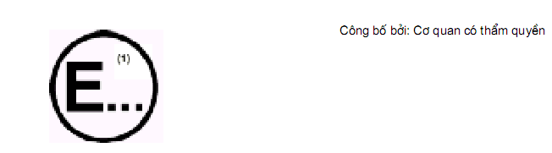
Về việc ⁽²⁾
Phê duyệt
Mở rộng phê duyệt kiểu Không cấp phê duyệt Thu hồi phê duyệt
Chấm dứt sản xuất
Kiểu đai an toàn hoặc hệ thống ghế-đai an toàn cho người lớn ngồi trên xe theo ECE16.
Phê duyệt số ………………….Phê duyệt mở rộng số …………………
A.1 Hệ thống ghế-đai an toàn (với )/ đai ba điểm/ đai ngang/ dây kiểu đặc biệt / lắp với bộ phận hấp thụ năng lượng/ bộ co dây/bộ phận điều chỉnh độ cao của móc trụ trên 3/..............................................
A.2 Tên hoặc nhãn hiệu thương mại ...................................................................................................
A.3 Ký hiệu kiểu đai hoặc hệ thống ghế-đai an toàn của nhà sản xuất................................................
A.4 Tên nhà sản suất ..........................................................................................................................
A.5 Tên đại diện nhà sản xuất( nếu có)...............................................................................................
A.6 Địa chỉ nhà sản xuất .....................................................................................................................
A.7 Đệ trình phê duyệt kiểu về ............................................................................................................
A.8 Phòng thử nghiệm thực hiện các thử nghiệm ................................................................................
A.9 Ngày lập biên bản thử nghiệm ......................................................................................................
A.10 Số biên bản thử nghiệm .............................................................................................................
A.11 Cấp phê duyệt / không cấp phê duyệt/ cấp phê duyệt mở rộng/ thu hồi phê duyệt đối với việc việc sử dụng chung 2/ /đối với việc sử dụng trên một xe cụ thể hoặc một kiểu xe cụ thể.................................
A.12 Vị trí và nội dung của ghi dấu ......................................................................................................
A.13 Nơi cấp........................................................................................................................................
A.14 Ngày cấp.....................................................................................................................................
A.15 Chữ ký.........................................................................................................................................
A.16 Phụ lục của thông báo này là danh sách của các tài liệu trong hồ sơ phê duyệt kiểu lưu trữ tại cơ quan quản lý việc phê duyệt kiểu và có thể nhận được phê duyệt kiểu khi yêu cầu. ...........................
Chú thích
1/ Phân biệt số của nước phê duyệt kiểu/ mở rộng/ không phê duyệt kiểu/ thu hồi phê duyệt kiểu/ (xem các quy định phê duyệt trong tiêu chuẩn ).
2/ Gạch phần không áp dụng.
3/ Chỉ ra kiểu nào.
PHỤ LỤC B
(tham khảo)
(Ví dụ tham khảo về bố trí các dấu phê duyệt kiểu của các nước tham gia
Hiệp định 1985, ECE, Liên hợp quốc)
Bố trí dấu phê duyệt kiểu
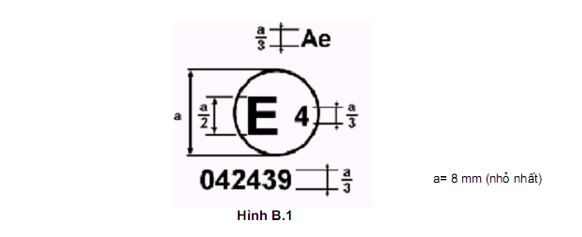
Đai có mang dấu hiệu phê duyệt trên là đai 3 điểm (+A%), lắp với bộ hấp thụ năng lượng +e% và được phê duyệt ở Hà lan (E4) theo số 042439. Quy định được kèm theo bản sửa đổi bổ sung lần 4 ở thời điểm phê duyệt.
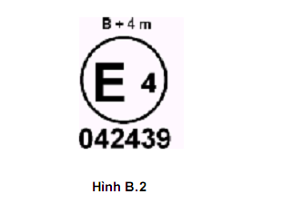
Đai mang dấu phê duyệt kiểu trên là dây đai ngang (+B%), lắp với bộ co dây kiểu 4, có độ nhạy tổng hợp (m) và được phê duyệt ở Hà Lan theo số 042439, Quy định được kèm theo bản sửa đổi bổ sung lần 4 ở thời điểm phê duyệt.
Chú ý - Số phê duyệt kiểu và ký hiệu biểu tượng bổ sung phải được đặt gần vòng tròn và ở bên dưới chữ "E" hoặc ở bên trái hoặc bên phải chữ đó. Các con số của số phê duyệt phải ở cùng phía với chữ "E" và hướng về cùng một hướng. Ký hệu bổ sung phải ở đối diện hoàn toàn với số phê duyệt. Sử dụng chữ số La-tinh làm số phê duyệt kiểu tránh sự nhầm lẫn với các ký hiệu khác.
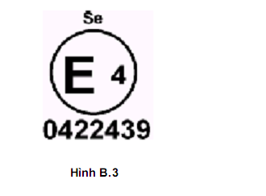
Đai mang dấu phê duyệt kiểu ở trên là đai kiểu đặc biệt ("S") , lắp với bộ phận hấp thụ năng lượng "e" và được phê duyệt tại Hà Lan theo số 0422439, Quy định được kèm theo bản sửa đổi bổ sung
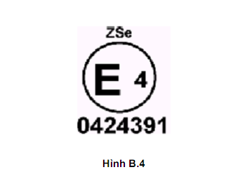
Đai mang dấu phê duyệt ở trên là một bộ phận của thiết bị giảm xung động (" Z"), nó là đai kiểu đặc biệt (" S") lắp bộ phận hấp thụ năng lượng "e" . Đai này được phê duyệt tại Hà Lan (E4) theo số 0424391, Quy định được kèm theo bản sửa đổi bổ sung lần 4.
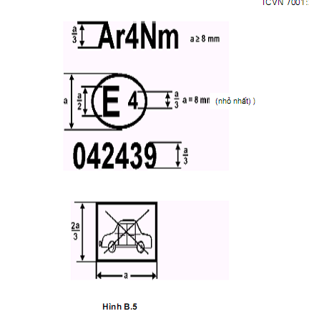
Đai mang dấu hiệu phê duyệt kiểu này là một đai ba điểm ("A") có bộ co dây kiểu 4N ("r4N") với độ nhậy tổng hợp ("m") được cấp phê duyệt kiểu ở Hà Lan theo số 042439, Quy định được kèm theo bản sửa đổi bổ sung lần 4. Đai này không được lắp trên xe loại M1.
PHỤ LỤC C
(quy định)
Sơ đồ thiết bị thử tuổi thọ của bộ co dây
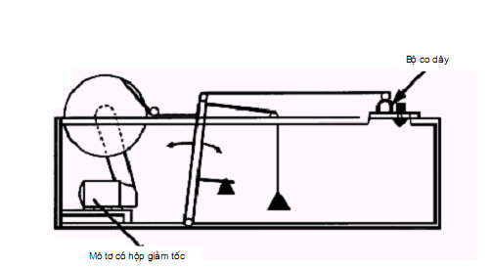
PHỤ LỤC D
(quy định)
Sơ đồ thiết bị thử khoá bộ co dây khoá khẩn cấp
Thiết bị thích hợp được mô tả trên hình vẽ bao gồm một cơ cấu cam được dẫn động bằng mô tơ, thanh đẩy của cam nối bằng các sợi dây vào một xe lăn nhỏ được đặt trên một rãnh trượt. Sự kết hợp giữa biên dạng cam và tốc độ mô tơ nhằm tạo ra gia tốc theo yêu cầu theo mức tăng gia tốc quy định trong
7.6.2.2 và hành trình được thiết lập sao cho vượt quá độ dịch chuyển đai cho phép lớn nhất trước khi khoá. Trên xe lăn lắp một giá đỡ có thể xoay được để bộ co dây được lắp tại các vị trí khác nhau liên quan tới hướng dịch chuyển của xe lăn.
Khi thử các bộ co dây về độ nhạy đối với sự dịch chuyển của dây đai, bộ co dây được đặt trên một giá bắt cố định phù hợp và dây đai được nối vào xe lăn.
Khi thực hiện các thử nghiệm trên bất kỳ một giá bắt do nhà chế tạo cung cấp đều phải được gắn vào thiết bị thử để mô phỏng gần giống nhất tới mức có thể thiết bị được lắp trên xe.
Bất kỳ các giá bắt bổ sung nào yêu cầu để mô phỏng thiết bị được lắp trên xe đều phải do nhà chế tạo cung cấp.
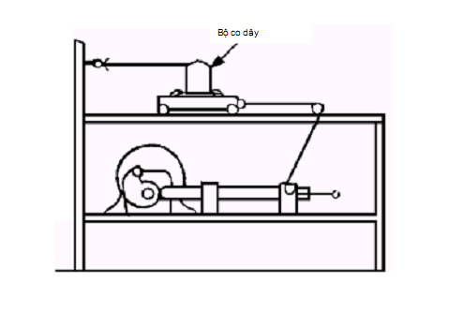
PHỤ LỤC E
(quy định)
Sơ đồ thiết bị thử khả năng chống bụi
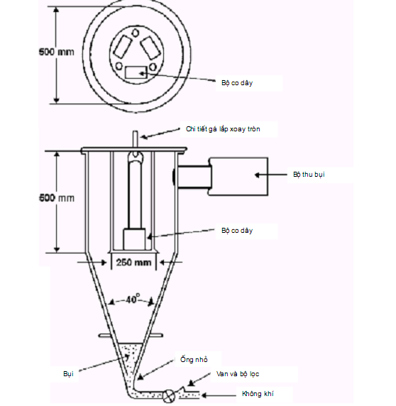
PHỤ LỤC F
(quy định)
Mô tả về xe lăn, ghế, giá lắp và các cơ cấu hãm
F.1 Xe lăn
Đối với các thử nghiệm đai an toàn, xe lăn chỉ mang theo ghế và phải có khối lượng là 400 kg  20 kg.
Đối với các thử nghiệm hệ thống ghế-đai an toàn, xe lăn và kết cấu xe được gắn vào phải có khối lượng 800kg. Tuy nhiên, nếu cần thiết, thì tổng khối lượng của xe lăn và kết cấu xe có thể tăng thêm 200kg . Tổng khối lượng trên không được sai khác  40 kg so với khối lượng danh nghĩa .
F.2 Ghế
Trừ các thử nghiệm hệ thống ghế-đai an toàn, ghế phải có khung cứng và bề mặt nhẵn phẳng. Các thông số được nêu trong hình F1 phảI được lưu ý không để các chi tiết kim loại tiếp xúc với dây đai.
F.3 Các giá lắp
F.3.1 Khi đai được lắp với một bộ phận điều chỉnh độ cao của dây đai như định nghĩa tại 3.9.6 của tiêu chuẩn này, bộ phận điều chỉnh này phải được lắp chặt với một khung cứng hoặc một bộ phận của xe thường được lắp với nó và phải được lắp cố định trên xe lăn thử .
F.3.2 Các giá lắp được đặt ở vị trí như đã chỉ rõ trong hình F1, các ký hiệu tương ứng với sự bố trí các giá lắp cho biết điểm đầu cuối của đai được nối với xe lăn hoặc với bộ chuyển đổi tải trọng, trong trường hợp có thể. Các giá lắp thường dùng là các điểm A, B và K nếu chiều dài dây đai giữa cạnh trên của khoá hãm và lỗ để lắp gá dây đai là không lớn hơn 250mm. Trong trường hợp ngược lại thì phải dung các điểm A1 và B1. Dung sai vị trí của các điểm giá lắp là dung sai mà mỗi điểm giá lắp phải nằm ở vị trí xấp xỉ 50 mm cách các điểm tương ứng A, B và K trong hình F1 hay A1, B1 và K, nếu có thể.
F.3.3. Kết cấu lắp các giá lắp phải cứng vững . Giá lắp không được dịch chuyển lớn hơn 0,2 m theo chiều dọc khi chịu tác dụng của một tải trọng 98 daN theo hướng đó. Xe lăn phải được chế tạo sao cho không có biến dạng dư xảy ra ở các bộ phận lắp giá lắp trong quá trình thử .
F.3.4 Nếu cần thiết phải có giá lắp thứ tư để lắp bộ co giây thì giá lắp này:
- Phải được đặt trong mặt phẳng dọc theo chiếu thẳng đứng đi qua điểm K
- Cho phép bộ co dây nghiêng một góc theo quy định của nhà sản xuất.
- Phải nằm trên cung của đường tròn có bán kính KB1=790 mm nếu khoảng cách giữa đầu dẫn hướng dây đai phía trên và đầu ra dây đai tại bộ co dây không nhỏ hơn 540 mm hoặc, trong tất cả các trường hợp khác, thì giá lắp phải được đặt trên cung của đường tròn tâm K và bán kính 350 mm.
F.4 Cơ cấu hãm
F.4.1 Cơ cấu bao gồm hai giảm chấn giống nhau được lắp song song với nhau, trừ trường hợp hệ thống ghế-đai an toàn khi sử dụng 4 giảm chấn cho khối lượng danh nghĩa 800 kg. Nếu cần thiết, có một bộ giảm chấn bổ sung được dùng cho mỗi gia trọng 200 kg của khối lượng danh nghĩa. Mỗi giảm chấn bao gồm:
- Một vỏ ngoài bằng ống thép.
- Một ống hấp thụ năng lượng bằng chất dẻo đặc bịêt.
- Một núm bằng thép đánh bóng, hình trái xoan cắm sâu vào trong giảm chấn và một trụ và một tấm va đập.
F.4.2 Kích thước các chi tiết khác nhau của giảm chấn được nêu ở hình F2, F3 và F4.
F.4.3 Các đặc tính của vật liệu làm giảm chấn được nêu trong mục F.4.3.1. Ngay trước khi tiến hành thử nghiệm, các ống phải được để trong môi trường nhiệt độ từ 150C  250C ít nhất 12 giờ không được sử dụng. Trong khi thử nghiệm động lực học đai an toàn hoặc hệ thống ghế-đai an toàn, cơ cấu hãm phải được đặt ở cùng một nhiệt độ như nhiệt độ trong thử nghiệm hiệu chuẩn, với dung sai là  20C. Các yêu cầu được thoả mãn bởi cơ cấu hãm được nêu ở phụ lục H. Mọi thiết bị khác cho các kết quả tương đương có thể được sử dụng.
F.4.3.1 Đặc tính của vật liệu làm giảm chấn (phương pháp ASTM D 735 trừ trường hợp nêu rõ tiêu chuẩn khác)
- Độ cứng shore A : 95 2 ở nhiệt độ 20 5⁰C.
- Độ bền kéo đứt : R > 343 daN/cm2.
0
- Độ dãn dài nhỏ nhất : A0>400%
- -ng suất ở độ dãn dài 100% :>108 daN/cm2.
ở độ kéo dài 300% :> 235 daN/cm2.
- Độ giòn nhiệt độ thấp (phương pháp ASTM D 736), 5 giờ ở nhiệt độ - 550C.
- Độ nén (Phương pháp B)
22 giờ ở nhiệt độ 70⁰C < 45%.
- Mật độ ở nhiệt độ 25⁰C: giữa 1,05 và 1,1.
- Hoá già trong không khí (Phương pháp ASTM D 573)
70 giờ ở nhiệt độ 100⁰C :
+ Độ cứng shore A : sai lệch lớn nhất 3.
+ Độ bền kéo : Ro giảm <10% Ro
+ Độ giãn dài : Ao giảm <10% Ao
+ Khối lượng: giảm <1%
- Ngâm trong dầu ( Phương pháp ASTM số 1, dầu bôi trơn )
70 giờ ở nhiệt độ 100⁰C:
+ Độ cứng shore : sai lệch lớn nhất 4.
+ Độ bền kéo : giảm <15% Ro
+ Độ giãn dài : giảm <10% Ao
+ Thể tích : tăng lên <5%
- Ngâm trong dầu (phương pháp ASTM số 3, dầu bôi trơn)
70 giờ ở nhiệt độ 1000C
+ Độ bền kéo : giảm <15% Ro
+ Độ giãn dài : giảm <15% Ao
+ Thể tích : tăng <20%
- Ngâm trong nước cất
Một tuần ở nhiệt độ 700C + Độ bền kéo : giảm <35% Ro
+ Độ giãn dài : tăng <20% Ao
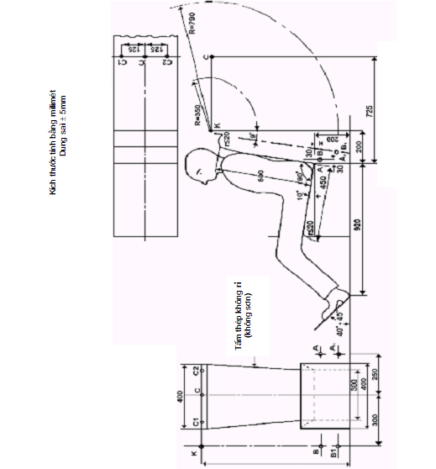
Hình F.1 - Xe lăn, ghế và giá lắp
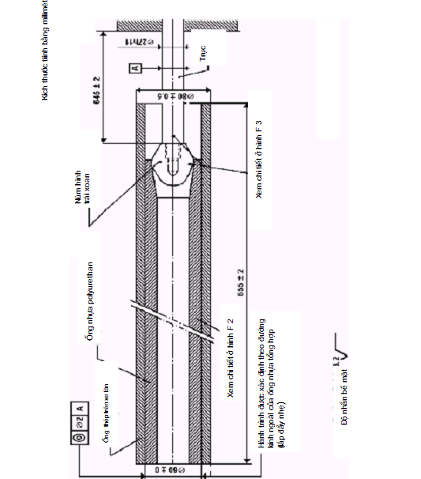
Hình F.2 - Cơ cấu hãm (bản vẽ lắp)
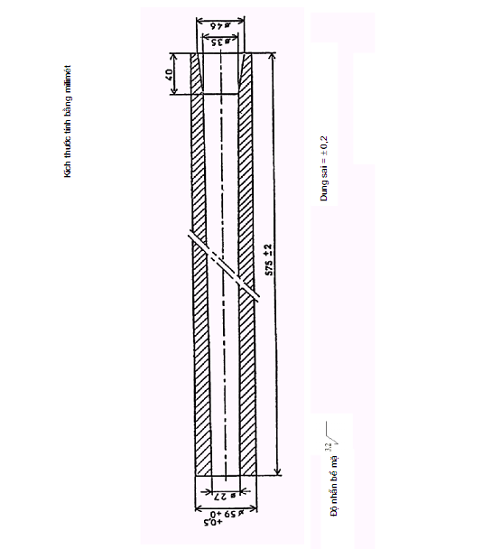
Hình F.3 - Cơ cấu hãm (ống nhựa tổng hợp)
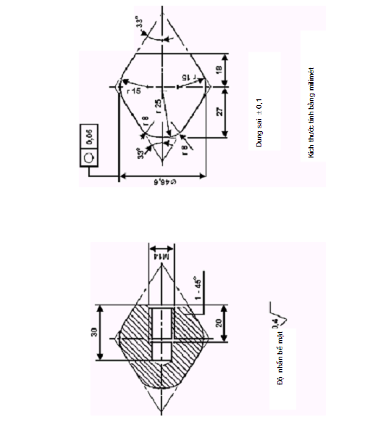
Hình F.4 - Cơ cấu hãm (Núm hình trái xoan)
PHỤ LỤC G
Mô tả người nộm
G.1. Đặc điểm của người nộm
G.1.1 Đặc điểm chung
Các đặc điểm chính của người nộm được mô tả trong các hình vẽ và các bảng sau: Hình G.1: Hình chiếu cạnh của đầu, cổ và thân trên
Hình G.2: Hình chiếu đứng của đầu, cổ và phần trên.
Hình G.3: Hình chiếu cạnh của hông, đùi và cẳng chân.
Hình G.4: Hình chiếu đứng của hông, đùi và cẳng chân.
Hình G.5: Các kích thước cơ bản
Hình G.6 Người nộm ở vị trí ngồi, chỉ ra:
- Vị trí trọng tâm
- Vị trí của các điểm đo dịch chuyển; và độ cao của vai.
Bảng G.1 : Số thứ tự, tên vật liệu, các kích thước cơ bản của các bộ phận của người nộm. Bảng G.2: Khối lượng của đầu, cổ, thân trên, đùi và cẳng chân
G.1.2 Mô tả người nộm
G.1.2.1 Kết cấu của cẳng chân: (xem hình G.3, G.4) Cấu tạo của chân dưới bao gồm ba phần:
- Bàn chân (30)
- ,Ống quyển (29)
- ,Ống đầu gối (26)
ống đầu gối có hai tai để hạn chế sự dịch chuyển của cẳng chân so với đùi.
Cẳng chân có thể quay gập về phía sau 1200 so với vị trí đi thẳng về phía trước.
G.1.2.2 Cấu tạo của đùi (xem hình G.1 và G.2) Cấu tạo của đùi bao gồm 3 bộ ph ận :
- Ống đầu gối (22)
- Thanh đùi (21); và
- Ống hông (20)
Sự dịch chuyển của đầu gối bị hạn chế bởi hai chỗ khoét trên ống đầu gối (22) gắn với các tai của cẳng chân.
G.1.2.3 Cấu tạo của phần thân trên (xem hình G.1, G.2) Cấu tạo của phần thân trên gồm :
- Ống hông (2)
- Dây xích ống co lăn (4)
Các xương sườn 6 và 7.
- Xương ức, và
- Kiên kết xích (3) tai và các bộ phận (7) và (8).
G.1.2.4 Cổ (xem hình G.1 và G.2).
Cổ bao gồm 7 đĩa bằng nhựa polyurethan (9). Độ cứng của cổ có thể được điều chỉnh bởi bộ phận căng dây xích.
G.1.2.5 Đầu (xem hình G.1 và G.2)
Đầu (15) rỗng bên trong, khối nhựa polyurethan được làm cứng vững nhờ tấm thép (17). Bộ tăng xích để có thể điều chỉnh được cổ gồm một khối làm bằng dây polyamit (10), một đệm cách (11), và chi tiết của bộ tăng dây xích(12) và (13). Đầu có thể được xoay xung quanh khớp trục đốt sống đôi, bao gồm bộ điều chỉnh (14) và (18), đệm cách (16) và khối làm bằng polyamide (10).
G.1.2.6 Khớp đầu gối (xem hình G.4)
Cẳng chân và đùi được nối với nhau nhờ ống (27) và bộ siết chặt (28).
G.1.2.7 Khớp hông (xem hình G.4)
Đùi và thân trên được nối với nhau nhờ ống (23), đĩa ma sát (24) và bộ siết chặt (25).
G.1.2.8 Chất nhựa polyurethan. Loại hỗn hợp PU 123 CH.
Độ cứng từ 50 đến 60 shore A,
G.1.2.9 Vỏ bọc ngoài
Người nộm được bao bọc bởi một lớp vỏ đặc biệt (xem bảng G.1)
G.2 Cơ cấu hiệu chỉnh
Yêu cầu chung về Cơ cấu hiệu chỉnh
Để hiệu chỉnh người nộm theo các giá trị cụ thể và tổng khối lượng của nó, việc phân bổ khối lượng được điều chỉnh bằng cách sử dụng 6 vật gia trọng thép, 1 kg/ chiếc được treo trên khớp hông. Sáu vật gia trọng làm bằng nhựa polyurethan nặng 1 kg/chiếc có thể được treo vào lưng của thân trên.
G.3 Phần đệm
Phần đệm phải được đặt giữa ngực của người nộm và vỏ bọc bên ngoài. Phần đệm phải được làm từ chất polyêtylen xốp với các thông số sau.
- Độ cứng từ 7 đến 10 Shore A.
- Độ dày : 25 mm  5 mm
Phấn đệm có thể thay thế được.
G.4 Điều chỉnh các khớp
G.4.1 Yêu cầu chung
Để đạt được các kết quả có thể tái tạo được, cần phải xác định rõ và kiểm tra được ma sát tại mỗi khớp nối.
G.4.2 Khớp đầu gối
- Vặn chặt khớp gối.
- Đặt đùi và cẳng chân theo phương thẳng đứng.
- Quay cẳng chân một góc 300.
- Từ từ nới lỏng bộ xiết chặt (28) cho đến khi cẳng chân bắt đầu rơi xuống bởi trọng lượng bản thân.
- Khoá bộ làm chặt ở vị trí này.
G.4.3 Khớp ngang
- Xiết chặt khớp hông.
- Đặt cho đùi ở vị trí nằm ngang và thân trên ở vị trí thẳng đừng .
- Quay thân trên về phía trước cho đến khi góc hợp bởi thân trên và đùi là 600.
- Từ từ nới lỏng bộ xiết chặt cho đến khi thân trên bắt đấu rơi xuống bởi trọng lượng bản thân.
- Khoá bộ xiết chặt ở vị trí này.
G.4.4 Khớp trục đốt xương đội
Điều chỉnh khớp trục đốt xương đội để nó chỉ chống lại trọng lượng bản thân theo hướng phía trước và phía sau.
G.4.5 Cổ
Cổ có thể được điều chỉnh bằng bộ tăng dây xích (13). Khi cổ được điều chỉnh, phần đầu trên của bộ xiết chặt phải dịch chuyển từ 4 cm đến 6 cm khi nó chịu một tải trọng 10 daN tác dụng theo phương nằm ngang.
Bảng G.1 - Tên vật liệu, các kích thước cơ bản của các bộ phận của người nộm
TT | Tên | Vật liệu | Kích thước (mm)
1 | Nguyên liệu làm thân | Polyurethan | -
2 | ống hông | Thép | 76 x7 0 x100
3 | Liên kết bằng xích | Thép | 25 x10 x 70
4 | Xích xe lăn | Thép | 3/4
5 | Tấm vai | Polyurethan | -
6 | Phần lăn | Thép | 30 x 30 x 3 x 250
7 | Xương sườn | Tấm thép đục lỗ | 45 x 85 x1,5
8 | Xương ức | Tấm thép đục lỗ | 250 x 90 x 1,5
9 | Đĩa (sáu) | Polyurethan | 90 x 20  80 x 20  75 x 20  70 x 20  65 x 20  60 x 20
10 | Đệm khối | Polyamide | 60 x 60 x 25
11 | Đệm cách | Thép | 40 x 40 x 2 x 50
12 | Bu lông xiết chặt | Thép | M16 x90
13 | Ê cu xiết chặt | Thép | M16
14 | Bộ xiết chặt của khớp trụ đốt xương đôi | Thép | 12 x 130 (M12)
15 | Đầu | Polyurethan
16 | Đệm cách | Thép |  18 x 13 x 17
17 | Tấm tăng cường | Thép | 30 x 3 x 500
18 | Ê cu bộ xiết chặt | Thép | M12
19 | Đùi | Polyurethan
20 | Ống hông | Thép | 76 x 70 x 80
21 | Thanh đùi | Thép | 30 x 30 x 440
22 | ống đầu gối | Thép | 52 x 46 x 40
23 | Ống nối hông (bốn) | Thép | 70 x 64 x 250

Bảng G.1 (kết thúc)
TT | Tên | Vật liệu | Kích thước (mm)
24 | Đĩa ma sát (bốn) | Thép | 160 x 75 x 1
25 | Bộ siết chặt | Thép | M12 X 320  Đĩa và ê cu
26 | Khớp gối | Thép | 52 x 46 x 160
27 | ống xoay khớp gối | Thép | 44 x 39 x 190
28 | Đĩa ép bộ siết chặt | Thép | 70 x 4
29 | Ống quyển | Thép | 50 x 50 x 2 x 460
30 | Bàn chân | Thép | 100 x 170 x 3
31 | Gia trọng gắn phần ngực (sáu) | Polyurethan | Mỗi khối lượng là 1 kg
32 | Lớp đệm | Nhựa xốp tổng hợp | 350 x 250 x 25
33 | Vỏ bọc | Bông và dây polyamide | -
34 | Gia trọng khớp hông (sáu) | Thép | Mỗi khối lượng là 1 kg

Bảng G.2 - Khối lượng của đầu, cổ, thân trên, đùi và chân dưới

Các bộ phận của người nộm | Khối lượng (Kg)
Đầu và cổ | 4,6 0,3
Thân và tay | .40,03 1,0
Đùi | 16,2 0,5
Cẳng chân và bàn chân | 9,0 0,5
Tồng khối lượng kể cả các gia trọng | 75,5 1,0
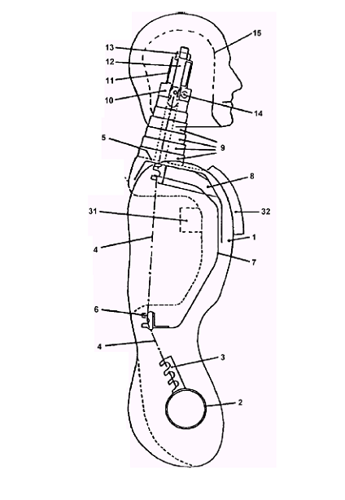
Hình G.1 - Hình chiếu cạnh của đầu, cổ và thân
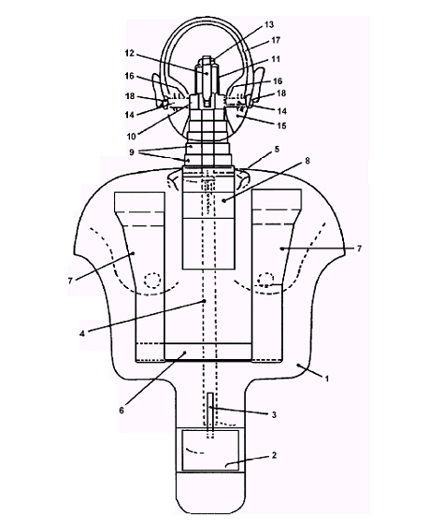
Hình G.2 - Hình chiếu đứng của đầu, cổ và thân
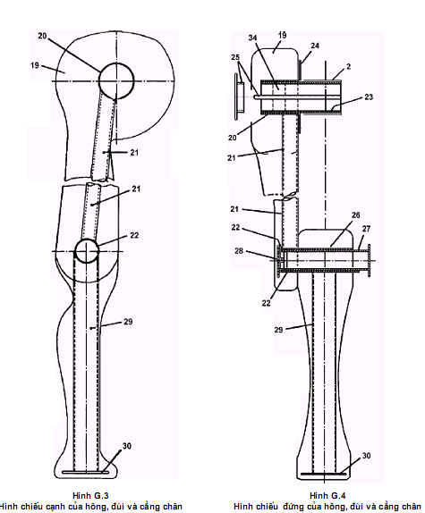
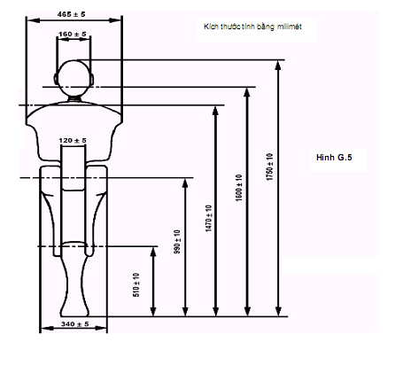
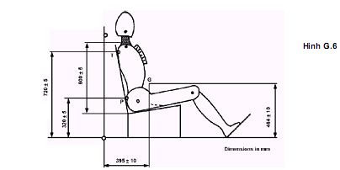
G: Trọng tâm
T: Điểm chuẩn của thân (nằm phía sau trên đường tâm của người nộm) P: Điểm chuẩn của hông (nằm phía sau trên đường tâm của người nộm)
PHỤ LỤC H
(quy định)
Mô tả đường cong giảm tốc của xe lăn là hàm số của thời gian
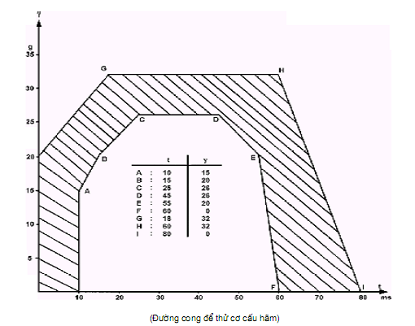
Đường cong giảm tốc của xe lăn được chất tải thêm khối lượng quán tính để tạo ra khối lượng tổng 455 kg 20 kg khi thử đai an toàn và 910 kg 40 kg khi thử hệ thống ghế-đai an toàn. Nếu khối lượng danh nghĩa của xe lăn và kết cấu xe là 800 kg thì phải nằm trong khu vực đường gạch chéo phía trên. Nếu cần, khối lượng danh nghĩa của xe lăn và kết cấu xe gắn kèm có thể được tăng thêm khối lượng 200kg. trong trường hợp đó, khối lượng quán tính bổ sung 28 kg của khối lượng tăng thêm phải được cộng vào. Không cho phép tổng khối lượng của xe lăn và kết cấu xe và khối lượng quán tính khác so với giá trị danh nghĩa khi thử xác định kích thước lớn hơn 40 kg. Trong khi hiệu chuẩn cơ cấu hãm, tốc độ của xe lăn phải là 50 km/h  1 km/h và khoảng cách dừng sẽ là 40 cm 2 cm. Trong cả hai trường hợp trên, việc xác định kích thước và phương pháp đó sẽ tương ứng với các điều được định nghĩa ở ISO International Standard 6487, Thiết bị đo sẽ tương ứng với đặc tính kinh tế số liệu với cấp kênh truyền số với cấp kênh tryền tin tần số 60 (CFC).
PHỤ LỤC J
(quy định)
HƯỚNG DẪN
Tất cả các đai an toàn phải có các hướng dẫn kèm theo với nội dung sau đây hoặc loại ngôn ngữ tiếng Anh
J.1 Các hướng dẫn lắp ráp (không yêu cầu khi nhà sản xuất xe đã lắp đai an toàn) chỉ rõ dây đai được lắp trên loại xe nào là phù hợp và phương pháp để lắp bộ dây vào xe một cách chính xác, kể cả các điều cảnh báo để ngăn ngừa sự mài mòn dây đai.
J.2. Các hướng dẫn sử dụng (có thể bao gồm sổ tay người sử dụng xe nếu đai an toàn được lắp bởi nhà sản xuất ) chỉ rõ các hướng dẫn để đảm bảo cho người sử dụng đạt được lợi ích cao nhất khi sử dụng đai an toàn. Trong các hướng dẫn này, việc tham khảo phải được thực hiện đối với:
(a) Tầm quan trọng của việc sử dụng đai an toàn trong tất cả các chuyến đi.
(b) Đeo đai an toàn đúng và đặc biệt là:
+ Vị trí dành cho khoá hãm;
+ Mong muốn quàng dây một cách chặt chẽ;
+ Vị trí đúng của dây đai và cần tránh để xoắn dây;
+ Tầm quan trọng của việc sử dụng mỗi đai chỉ cho một người. Đặc biệt là không quàng đai quanh trẻ em ngồi trong lòng người lớn.
(c) Nguyên tắc hoạt động của khoá.
(d) Nguyên tắc hoạt động của bộ điều chỉnh.
(e) Nguyên tắc hoạt động của bộ co dây khi nó được lắp với bộ đai an toàn và phương pháp kiểm tra trạng thái khoá của nó.
(f) Phương pháp nên dùng để làm sạch đai và lắp đai sau khi đai được làm sạch.
(g) Phải thay đai an toàn khi nó đã được sử dụng sau một vụ tai nạn nghiêm trọng hoặc có dấu hiệu dây bị cọ sát làm xơ ra hay có vết cắt, hoặc khi dây được lắp với một thiết bị chỉ thị quá tải nhìn thấy được, nó chỉ ra tính không phù hợp của đai khi tiếp tục sử dụng, hoặc khi đai an toàn được lắp với một cơ cấu căng đai trước, khi cơ cấu này đã hoạt động.
(h) Không được thay đổi hoặc sửa đổi đai an toàn theo bất kỳcách nào có thể làm đai kém hiệu quả và đặc biệt là khi kết cấu cho phép tháo ra một bộ phận phải đảm bảo lắp lại một cách chính xác.
(i) Đai do người lớn sử dụng.
(k) Sắp xếp đai gọn gàng khi không sử dụng
J.3 Trong trường hợp đai an toàn được lắp với bộ co dây kiểu 4N, nó phải được chỉ rõ trong hướng dẫn lắp ráp và khi đóng gói, đai này không phù hợp cho lắp trên các ô tô khách có số ghế kể cả ngưới lái không lớn hơn 9.
PHỤ LỤC K
(quy định)
THỬ KHOÁ KÉP
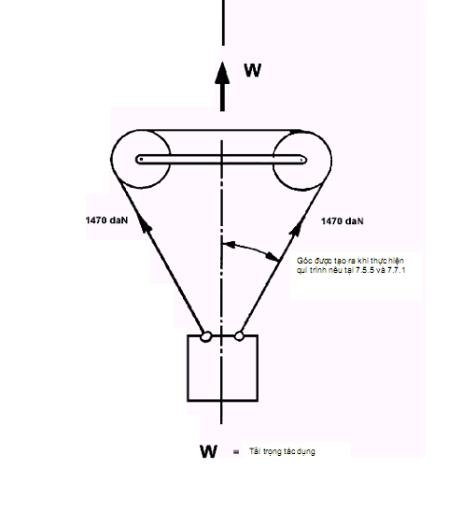
PHỤ LỤC L
(quy định)
Các ví dụ về thử mài mòn và vi trượt
Các ví dụ về bố trí thử nghiệm tương ứng với kiểu bộ phận điều chỉnh.
Kích thước tính bằng milimét

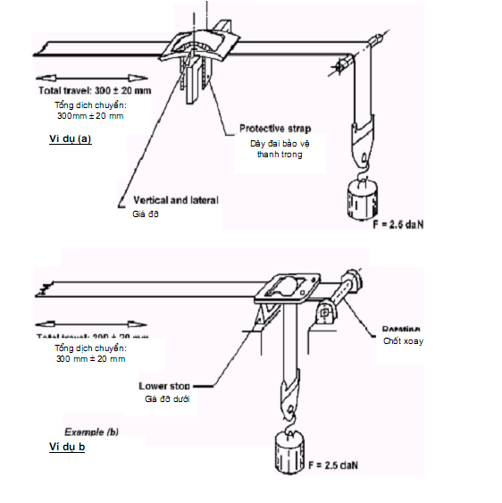
Hình L1- Phương pháp thử L1
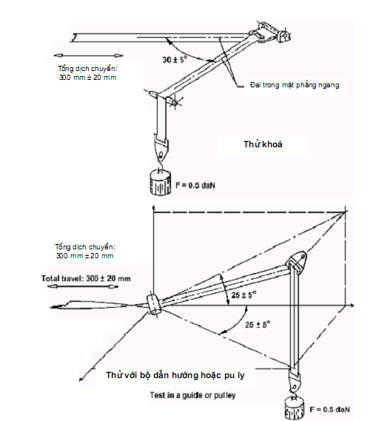
Hình L.2 - Phương pháp 2
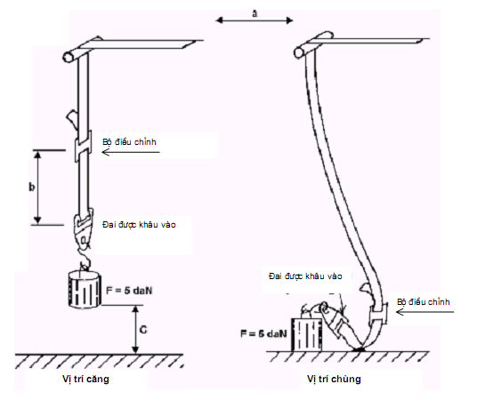
Kích thước | mm | Dung sai (mm)
Tổng dịch chuyển (a) Bộ điều chỉnh (b)  Khoảng cách so với mặt đất (c) | 300  200  100 | 20  -  20

Tải trọng 5 daN trên thiết bị thử nghiệm được treo thẳng đứng để tránh dây đai khỏi bị xoắn cuộn hoặc bị đung đưa.
Thiết bị gá lắp được gắn với tải trọng 5 daN giống như trên xe.
Hình L.3 - Phương pháp 3 và thử vi trượt
PHỤ LỤC M
(quy định)
Thử sự ăn mòn
M.1 Thiết bị thử
M.1.1 Thiết bị thử bao gồm một buồng tạo sương mù, bình chứa dung dịch muối, bộ phận cung cấp khí nén, một hoặc nhiều các vòi phun sương mù giá đỡ mẫu thử, quy định đối với hâm nóng buồng tạo sương mù, các thiết bị điều khiển cần thiết. Kích cỡ và cấu tạo chi tiết của thiết bị phải được tuỳ chọn để đáp ứng các điều kiện thử.
M.1.2. Phải đảm bảo sao cho các giọt dung dịch được tích tụ trên trần hoặc vỏ của buồng không rơi vào mẫu thử.
M.1.3 Các giọt dung dịch rơi khỏi mẫu thử không được quay trở về bình chứa để phun lại.
M.1.4. Thiết bị thử không được chế tạo bằng các vật liệu gây ảnh hưởng đến tính ăn mòn của sương mù.
M.2 Vị trí của các mẫu thử trong buồng sương mù
M.2.1. Các mẫu, trừ bộ co dây, phải được đỡ hoặc treo ở một góc từ 150 đến 300 so với phương thẳng đứng và tốt nhất là song song với hướng chính của dòng hơi sương qua buồng theo phương nằm ngang, dựa trên bề mặt chính được thử.
M.2.2. Các bộ co dây phải được đỡ hoặc treo để các trục của ống cuộn dây đai ở trạng thái thường so với hướng chính của dòng sương qua buồng theo phương nằm ngang. Việc mở dây đai trong bộ co dây cũng phải đối diện với hướng chuyển động chính này.
M.2.3 Mỗi mẫu phải được đặt sao cho sương mù có thể tiếp xúc tự do với tất cả các mẫu.
M.2.4 Mỗi mẫu phải được đặt sao cho không để dung dịch muối từ mẫu này nhỏ vào mẫu khác.
M.3 Dung dịch muối
M.3.1. Dung dịch muối được chuẩn bị bằng cách hoà 5 phần 1 phần (theo khối lượng) dung dịch muối ăn (NaCl) trong 95 phần nước cất. Muối phải là muối ăn không chứa Niken, Đồng và chứa một lượng Natri Iôđua (NaI) không quá 0,1% và không lớn hơn 0,3% khối lượng tổng hỗn hợp.
M.3.2. Dung dịch phải sao cho khi được phun ở nhiệt độ 350C dung dịch thu được có độ pH từ 6,5 đến 7,2.
M.4 Cấp khí
Khí nén cung cấp tới các vòi phun để phun dung dịch muối không được chứa dầu và chất bẩn, và được duy trì ở áp suất từ 70 kN/m2 đến 170 kN/m2
M.5 Các điều kiện ở trong buồng phun sương mù
M.5.1 Khu vực thử nghiệm của buồng phun sương mù phải được duy trì ở nhiệt độ 35⁰C 5⁰C .6t nhất là hai bộ thu sương sạch phải được đặt trong khu vực thử nghiệm , để không có giọt dung dịch nào nhỏ ra từ mẫu thử hoặc các nguồn khác được thu lại. Các bộ thu phải được đặt gần mẫu thử, có một bộ đặt gần và một bộ đặt xa các vòi phun nhất. Sương mù phải đủ cho mỗi diện tích 80 cm2 trong từng khu vực thu sương theo phương nằm ngang và được thu bởi từng bộ thu từ 1,0 ml đến 2,0 ml dung dịch/giờ khi đo mức dung dịch trung bình ít nhất là 16 giờ.
M.5.2. Các vòi phun phải được điều khiển hoặc làm đổi hướng sao cho để việc phun không tác động trực tiếp lên mẫu thử.
PHỤ LỤC N
(quy định)
Trình tự thử nghiệm
Mục | Thử nghiệm | Mẫu
Mục | Thử nghiệm | Dây đai hoặc hệ Đai số ......  thống ghế-đai an toàn số ......
Mục | Thử nghiệm | 1 | 2 | 3 | 4 | 5 | 1 | 2 | 3 | 4 | 5 | 6 | 7 | 8 | 9 | 10 | 11
5./7.1.2/7.1.3  7.2.1.1/7.2.2  7.2.3.1  7.3.1.1  3.21/3.22/  7.2.2.2  7.2.2.6/  7.2.2.7/8.5.1/  8.5.5  7.2.3.3/8.5.1  7.2.4/8.5.2  7.2.2.3/8.5.3  7.2.1.4/8.5.4  7.2.3.2/  7.2.3.4/8.5.6  7.2.2.4  7.2.1.2/8.2 | Thử dây đai hoặc hệ thống ghế-đai an toàn  Kiểm tra khoá  Thử độ bền của khoá  Thử độ bền của bộ phận điều chỉnh (và nếu cần thiết của bộ co dây)  Thử độ bền trên các đồ gá(và nếu cần thiết của bộ co dây).  Thử khoá ở nhiệt độ thấp  Thử va chạm ở nhiệt độ thấp lên các bộ phận cứng.  Dễ điều chỉnh  Điều hoà / thử nghiệm trên đai hoặc hệ thống ghế-đai an toàn trước khi thử nghiệm động lực học.  Tuổi thọ của khoá  Khả năng chống ăn mòn của các bộ phận cứng | x  x  x  x  x  x | x  x  x  x  x | x  x  x  x | x  x | x

Mục | Thử nghiệm | Mẫu
Mục | Thử nghiệm | Dây đai hoặc hệ Đai số ......  thống ghế-đai an toàn số ....
Mục | Thử nghiệm | 1 | 2 | 3 | 4 | 5 | 1 | 2 | 3 | 4 | 5 | 6 | 7 | 8 | 9 | 10 | 11
7.2.5.2.1/  7.2.5.3.1/  7.2.5.3.3/  8.6.2  7.2.5.2.2/  7.2.5.3.2  8.6.4  7.2.5.2.3/  7.2.5.3.3/  8.6.1  7.2.5.2.3/  7.2.5.3.3/7.2  7.2.5.2.3  7.2.5.3.3/  8.6.3  7.3.1.2/  8.4.2.3  7.3.2/8.4.1.1/  8.4.2  7.3.3/8.4.1.2/  8.4.2  7.3.3/8.4.1.3/  8.4.2  7.3.3/8.4.1.4  8.4.2 | Điều hoà, xử lý bộ co dây:  Ngưỡng khoá  Lực co  Tuổi thọ  Độ ăn mòn  Bụi  Kiểm tra chiều rộng dây đai  Thử độ bền của dây sau khi:  Điều hoà ở nhiệt độ phòng  Điều hoà ánh sáng  Điều hoà nhiệt độ thấp  Điều hoà nhiệt độ cao | x  x  x  x  x | x  x  x  x  x |  |  |  | x  x | x  x | x | x | x | x | x | x

Mục | Thử nghiệm | Mẫu
Mục | Thử nghiệm | Dây đai hoặc hệ Đai số .......  thống ghế-Đai an toàn số ....
Mục | Thử nghiệm | 1 | 2 | 3 | 4 | 5 | 1 | 2 | 3 | 4 | 5 | 6 | 7 | 8 | 9 | 10 | 11
7.3.3/8.4.1.5/  8.4.2  7.2.3.2/8.3  7.4.2/8.4.1.6  7.4.1/8.7  7.2.2.5/  7.2.2.7/8.8  8.1.4 | Điều kiện ngâm nước  Thử vi trượt  Thử mài mòn  Thử động lực học  Thử mở khoá  Giữ lại mẫu dây đai | x  x | x  x |  | x  x | x  x |  |  |  |  |  |  |  |  | x | x | x

PHỤ LỤC P
(quy định)
KIỂM TRA SỰ PHÙ HỢP CỦA SẢN XUẤT
P.1 Thử nghiệm
Đai an toàn phải đáp ứng các yêu cầu cho các thử nghiệm sau đây:
P.1.1 Xác minh ngưỡng khoá và tuổi thọ của bộ co dây khoá khẩn cấp
Theo các quy định trong 7.6.2 ở hướng bất lợi nhất sau khi qua thử tuổi thọ nêu trong 7.6.1, 7.2 và 7.6.3 theo yêu cầu tại 6.2.1.5.3.5 của tiêu chuẩn này.
P.1.2 Thử độ bền của bộ co dây khoá tự động.
Theo quy định trong 7.6.1 được bổ sung bằng việc thử nghiệm tại 7.2 và 7.6.3 theo yêu cầu tại 6.2.1.5.2.3 .
P.1.3 Thử độ bền của dây đai sau khi điều hoà:
Theo phương pháp được quy định trong 7.4.2 sau khi áp dụng các điều kiện theo yêu cầu từ 7.4.1.1 đến 7.4.1.5.
P.1.3.1 Thử độ bền của dây sau khi mòn:
Theo phương pháp được quy định trong 7.4.2 sau khi điều hoà nêu trong 7.4.1.6.
P.1.4 Thử vi trượt.
Theo phương pháp được quy định tại 7.3 .
P.1.5 Thử các bộ phận cứng.
Theo phương pháp được nêu tại 7.5.
P.1.6. Kiểm tra các yêu cầu hoạt động của đai an toàn hoặc hệ thống ghế-đai an toàn khi thử nghiệm động lực học.
P.1.6.1 Thử nghiệm có sự điều hoà
P.1.6.1.1. Đai an toàn hoặc hệ thống ghế-đai an toàn được lắp với một bộ co dây khoá khẩn cấp theo các quy định tại 7.7 và 7.8, sử dụng đai mà trước đó đã được thử 45000 chu kỳ thử độ bền lâu của bộ co dây nêu trong 7.6.1 và đối với các thử nghiệm được xác định trong 6.2.1.2.4 và 7.6.3.
P.1.6.1.2. Đai an toàn hoặc hệ thống ghế-đai an toàn được lắp với bộ co dây tự khoá. Theo các quy định trong 7.7 và 7.8, phải sử dụng một đai trước đó đã được thử 10.000 chu kỳ thử độ bền lâu của bộ co dây được quy định trong 7.6.1 và cũng đã được thử theo quy định trong 6.2.1.2.4 và 7.6.3 .
P.1.6.1.3. Các đai tĩnh: theo các quy định trong 7.7 và 7.8, đai an toàn được thử theo quy định trong 6.2.1.2.4 và 7.2 .P.1.6.2 Thử không qua xử lý
Theo các quy định trong 7.7 và 7.8 của tiêu chuẩn này.
P.1.7 Đối với các bộ co dây khoá khẩn cấp, tất cả các bộ đai an toàn phải được kiểm tra:
P.1.7.1. Theo các quy định trong 7.6.2.1 và 7.6.2.2, theo hướng bất lợi nhất như quy định trong
7.6.2.1.2. Các kết quả thử phải đáp ứng các yêu cầu trong 6.2.1.5.3.1.1 và 6.2.1.5.3.3 .
P.1.7.2. Hoặc theo các quy định 7.6.2.3, theo hướng bất lợi nhất. Tuy nhiên, tốc độ nghiêng có thể nhiều hơn tốc độ được quy định miễn là không ảnh hưởng đến kết quả thử. Kết quả thử phải đáp ứng yêu cầu trong 6.2.1.5.3.1.4.
P.2 Kết quả thử
Kết quả thử phải thoả mãn các yêu cầu trong 6.2.3.1.3.1.
Sự dịch chuyển về phía trước của người nộm có thể được điều chỉnh theo 6.2.3.1.3.2 (hoặc 6.2.3.1.4 nếu được áp dụng) trong quá trình thử được có sự xử lý theo P.1.6.1 bằng các thiết bị của phương pháp đơn giản phù hợp.
Nếu mẫu thử không thoả mãn yêu cầu sau một thử nghiệm cụ thể, phải thực hiện thêm một thử nghiệm với các yêu cầu trên ít nhất ba mẫu. Trường hợp thử động lực học, nếu một trong các mẫu thử của lần thử sau không đạt thì phải có các biện pháp nhằm thiết lập lại sự phù hợp của sản suất một cách nhanh nhất.

